ĐẠI HỌC PHENIKAA
TRƯỜNG CÔNG NGHỆ THÔNG TIN PHENIKAA



BÀI TẬP LỚN
BÀI TẬP LỚN: CÔNG NGHỆ .NET

ĐỀ TÀI: XÂY DỰNG PHẦN MỀM QUẢN LÝ QUÁN CÀ PHÊ

Sinh viên: Nguyễn Duy Quang (23010448), Đào Thu Trang (23010630),
Nguyễn Văn Trường (23010371).
Giảng viên hướng dẫn: TS.Phạm Ngọc Hưng

Hà Nội, năm 2026

ĐẠI HỌC PHENIKAA
TRƯỜNG CÔNG NGHỆ THÔNG TIN PHENIKAA

BÀI TẬP LỚN
BÀI TẬP LỚN: CÔNG NGHỆ .NET

ĐỀ TÀI: XÂY DỰNG PHẦN MỀM QUẢN LÝ QUÁN CÀ PHÊ

Sinh viên: 1. Nguyễn Duy Quang Lớp : K17-CNTT_5
2. Đào Thu Trang Lớp : K17-CNTT_6
3. Nguyễn Văn Trường Lớp : K17-CNTT_4
Giảng viên hướng dẫn: TS.Phạm Ngọc Hưng

Hà Nội, năm 2026

Mục lục
DANH MỤC HÌNH ẢNH 9
DANH MỤC BẢNG BIỂU 10
LỜI CẢM ƠN 11
LỜI CAM ĐOAN 12
MỞ ĐẦU 13
CHƯƠNG 1: XÁC ĐỊNH YÊU CẦU 15
1.1 Giới thiệu bối cảnh và đối tượng khách hàng 15
1.1.1 Bối cảnh thực tế và quy mô hoạt động 15
1.1.2 Chân dung đối tượng sử dụng. 15
1.1.3 Hiện trạng vận hành hệ thống 16
1.1.4 Đánh giá hiện trạng 16
1.2 Xác định vấn đề cần giải quyết 17
1.2.1 Phát biểu bài toán 17
1.2.2 Mục tiêu giải pháp 18
1.3 Yêu cầu chung của hệ thống 19
1.3.1 Các khối chức năng lớn 19
1.3.2 Giới hạn phạm vi đề tài 20
1.3.3 Các nhóm người dùng 22
1.3.4 Sơ đồ kiến trúc tổng thể 22
1.4 Yêu cầu cụ thể 24
1.4.1 Yêu cầu nghiệp vụ chi tiết 24
1.4.2 Yêu cầu về quản lý dữ liệu 26
1.4.3 Yêu cầu phi chức năng 28
CHƯƠNG 2: PHÂN TÍCH VÀ THIẾT KẾ HỆ THỐNG 30
2.1 Phân tích yêu cầu và định hướng giải pháp 30
2.1.1 Định hướng xử lý bài toán: 30
2.1.2 Đề xuất giải pháp kỹ thuật 31
2.2 Thiết kế chức năng hệ thống 33
2.2.1 Sơ đồ phân rã chức năng 33
2.2.2 Chi tiết các chức năng hệ thống 38
c. Chức năng quản lý món ăn và danh mục 40
2.2.3 Sơ đồ tuần tự 44
2.2.4 Sơ đồ luồng dữ liệu 45
2.3 Thiết kế cơ sở dữ liệu 48
2.3.1 Mô hình dữ liệu quan niệm 48
2.3.2 Mô hình cơ sở dữ liệu quan hệ 50
2.3.3 Danh mục các bảng dữ liệu 52
2.3.4 Bảng cấu trúc dữ liệu chi tiết 54
2.4 Thiết kế giao diện người dùng 59
2.4.1 Sơ đồ luồng màn hình 60
2.4.2 Thiết kế chi tiết các màn hình tương tác chính 62
2.5 Thiết kế các vấn đề kỹ thuật khác 69
2.5.1 Bảo mật và an toàn hệ thống 69
2.5.2 An toàn dữ liệu 72
CHƯƠNG 3. TRIỂN KHAI VÀ ĐÁNH GIÁ 75
3.1 Lựa chọn giải pháp công nghệ triển khai 75
3.1.1 Cơ sở dữ liệu 75
3.1.2 Công nghệ lập trình và xử lý nghiệp vụ 76
3.1.3 Công nghệ xây dựng giao diện người dùng 77
3.1.4 Môi trường và công cụ phát triển 78
3.2 Thực nghiệm và kết quả đóng gói 80
3.2.1 Xây dựng cơ sở dữ liệu và kết nối SQLite 80
3.2.2 Xây dựng giao diện và tích hợp các chức năng 81
3.3 Kiểm thử và đánh giá hiệu quả vận hành 82
3.3.1 Môi trường và kế hoạch kiểm thử 82
3.3.2 Kịch bản kiểm thử chi tiết 84
3.3.3 Đánh giá hiệu quả vận hành 87
CHƯƠNG 4. KẾT LUẬN VÀ HƯỚNG PHÁT TRIỂN 90
4.1 Kết quả thực hiện được 90
4.2 So sánh với yêu cầu đề tài ban đầu và đánh giá mức độ hoàn thành 91
4.3 Hướng phát triển và mở rộng sản phẩm 92
DANH MỤC TÀI LIỆU THAM KHẢO 94

STT | Mã sinh viên | Tên công việc | Nhiệm vụ phân công | Nội dung đã thực hiện | Đánh giá hoàn thành | Đánh giá đóng góp dự án
1 | Nguyễn Văn Trường  (23010371) | Công việc 1 | Thu thập dữ liệu | Khảo sát quy trình đăng nhập, phân quyền người dùng và quy trình theo dõi sơ đồ bàn tại quán cà phê. | 100% | 33,3%
1 | Nguyễn Văn Trường  (23010371) | Công việc 2 | Phân tích thiết kế hệ thống | Thiết kế kiến trúc tổng thể, sơ đồ DFD tiến trình P1, P2 và thiết kế bảng dữ liệu | 100% | 33,3%
1 | Nguyễn Văn Trường  (23010371) | Công việc 3 | Đặc tả Use Case | Xây dựng đặc tả Use Case UC01, UC02, UC05, UC08 và sơ đồ tuần tự chức năng Đăng nhập. | 100% | 33,3%
1 | Nguyễn Văn Trường  (23010371) | Công việc 4 | Thiết kế giao diện | Thiết kế giao diện WPF/XAML cho Màn hình Đăng nhập và Màn hình Quản lý bàn | 100% | 33,3%
1 | Nguyễn Văn Trường  (23010371) | Công việc 5 | Phát triển sản phẩm | Lập trình logic C# xác thực đăng nhập, băm mật khẩu SHA-256, phân quyền theo vai trò người dùng và các chức năng CRUD quản lý bàn. | 100% | 33,3%
1 | Nguyễn Văn Trường  (23010371) | Công việc 6 | Kiểm thử sản phẩm | Kiểm thử các kịch bản TC01, TC02, TC03, TC04, TC05 và TC06, TC0. | 100% | 33,3%
1 | Nguyễn Văn Trường  (23010371) | Công việc 7 | Đóng gói và triển khai | Tích hợp module Đăng nhập và Quản lý bàn với cơ sở dữ liệu SQLite | 100% | 33,3%
1 | Nguyễn Văn Trường  (23010371) | Công việc 8 | Tổng kết dự án | Tổng hợp nội dung báo cáo Chương 1 và Chương 2 thuộc nhiệm vụ phụ trách. | 100% | 33,3%
2 | Đào Thu Trang  (23010630) | Công việc 1 | Thu thập dữ liệu | Khảo sát quy trình nghiệp vụ gọi món, cập nhật số lượng, tính tiền, áp dụng giảm giá và quản lý thực đơn | 100% | 33,3%
2 | Đào Thu Trang  (23010630) | Công việc 2 | Phân tích thiết kế hệ thống | Xây dựng sơ đồ ERD, DFD tiến trình P3, P4 và các bảng dữ liệu | 100% | 33,3%
2 | Đào Thu Trang  (23010630) | Công việc 3 | Đặc tả Use Case | Xây dựng đặc tả Use Case UC06, UC07, UC09, UC10, UC11, UC12 và sơ đồ tuần tự Thanh toán. | 100% | 33,3%
2 | Đào Thu Trang  (23010630) | Công việc 4 | Thiết kế giao diện | Thiết kế giao diện WPF/XAML cho Màn hình Quản lý Món & Danh mục và Màn hình Gọi món & Thanh toán | 100% | 33,3%
2 | Đào Thu Trang  (23010630) | Công việc 5 | Phát triển sản phẩm | Lập trình logic C# CRUD món ăn/danh mục, nghiệp vụ tạo đơn hàng, thêm món, tự động tính tổng tiền, áp dụng giảm giá, chốt thanh toán và tự động cập nhật trạng thái bàn. | 100% | 33,3%
2 | Đào Thu Trang  (23010630) | Công việc 6 | Kiểm thử sản phẩm | Thực thi các kịch bản kiểm thử TC08, TC09, TC10, TC11, TC12 và TC13 | 100% | 33,3%
2 | Đào Thu Trang  (23010630) | Công việc 7 | Đóng gói và triển khai | Tối ưu hóa truy vấn bán hàng, kiểm định ràng buộc toàn vẹn dữ liệu ON DELETE CASCADE giữa bảng Bill và BillDetail. | 100% | 33,3%
2 | Đào Thu Trang  (23010630) | Công việc 8 | Tổng kết dự án | Tổng hợp nội dung báo cáo Chương 3, Chương 4, xây dựng Danh mục tài liệu tham khảo và hoàn thiện file báo cáo đồ án. | 100% | 33,3%
3 | Nguyễn Duy Quang  (23010448) | Công việc 1 | Thu thập dữ liệu | Khảo sát nhu cầu quản lý nhân sự, lọc báo cáo doanh thu theo thời gian và các biểu mẫu xuất báo cáo tài chính. | 100% | 33,3%
3 | Nguyễn Duy Quang  (23010448) | Công việc 2 | Phân tích thiết kế hệ thống | Phân tích sơ đồ DFD tiến trình P5, cấu trúc truy vấn tổng hợp dữ liệu doanh thu từ các bảng Bill, BillDetail, Food | 100% | 33,3%
3 | Nguyễn Duy Quang  (23010448) | Công việc 3 | Đặc tả Use Case | Xây dựng đặc tả Use Case UC03, UC04, UC13, UC14 | 100% | 33,3%
3 | Nguyễn Duy Quang  (23010448) | Công việc 4 | Thiết kế giao diện | Thiết kế giao diện WPF/XAML cho Màn hình Trang chủ và Màn hình Thống kê doanh thu | 100% | 33,3%
3 | Nguyễn Duy Quang  (23010448) | Công việc 5 | Phát triển sản phẩm | Lập trình C# tính toán doanh thu theo khoảng thời gian, tích hợp thư viện ClosedXML xuất file Excel và PDFsharp-WPF xuất file PDF, quản lý danh sách tài khoản nhân viên. | 100% | 33,3%
3 | Nguyễn Duy Quang  (23010448) | Công việc 6 | Kiểm thử sản phẩm | Thực thi các kịch bản kiểm thử TC14, TC15 và TC16 | 100% | 33,3%
3 | Nguyễn Duy Quang  (23010448) | Công việc 7 | Đóng gói và triển khai | Đóng gói các thư viện hỗ trợ báo cáo, kiểm tra đường dẫn lưu file và triển khai ứng dụng Desktop. | 100% | 33,3%
3 | Nguyễn Duy Quang  (23010448) | Công việc 8 | Tổng kết dự án | Rà soát toàn bộ luồng nghiệp vụ bán hàng thực tế và hỗ trợ hoàn thiện tài liệu báo cáo nhóm. | 100% | 33,3%

DANH MỤC HÌNH ẢNH
Hình 1.1. Sơ đồ kiến trúc tổng thể | 23
Hình 2.1. Sơ đồ Use Case tổng quát hệ thống quản lý quán cà phê | 34
Hình 2.2. Sơ đồ phân dã tổng quan của hệ thống | 38
Hình 2.3. Sơ đồ tuần tự chức năng đăng nhập | 45
Hình 2.4. Sơ đồ tuần tự chức năng thanh toán đơn hàng | 46
Hình 2.5. Sơ đồ DFD mức 0 – Sơ đồ ngữ cảnh hệ thống. | 47
Hình 2.6. Sơ đồ DFD mức 1 - Phân rã các tiến trình xử lý. | 48
Hình 2.7. Sơ đồ ERD của hệ thống | 50
Hình 2.8. Sơ đồ luồng màn hình hệ thống quản lý quán cà phê | 61
Hình 2.9. Màn hình Giao diện Đăng nhập | 62
Hình 2.10. Màn hình giao diện Trang chủ | 64
Hình 2.11. Màn hình giao diện Quản lý bàn | 65
Hình 2.12. Màn hình giao diện Quản lý món ăn và danh mục | 66
Hình 2.13. Màn hình giao diện Gọi món và thanh toán | 67
Hình 2.14. Màn hình giao diện Thống kê doanh thu | 68

DANH MỤC BẢNG BIỂU
Bảng 2.1. Các công nghệ sử dụng | 32
Bảng 2.2. Danh sách các Use Case tổng quát | 36
Bảng 2.3. Danh mục các bảng dữ liệu | 53
Bảng 2.4. Bảng cấu trúc Account | 54
Bảng 2.5. Bảng cấu trúc Category | 55
Bảng 2.6. Bảng cấu trúc Food | 56
Bảng 2.7. Bảng cấu trúc TableFood | 57
Bảng 2.8. Bảng cấu trúc Bill | 58
Bảng 2.9. Bảng cấu trúc BillDetail | 59
Bảng 2.10. Bảng cơ chế phân quyền | 71
Bảng 3.1. Bảng môi trường và công cụ phát triển | 79
Bảng 3.2. Bảng môi trường kiểm thử | 83
Bảng 3.3. Bảng kịch bản kiểm thử chi tiết | 85
Bảng 4.1. Bảng kết quả đạt được | 91

LỜI CẢM ƠN
Lời đầu tiên, chúng em xin gửi lời cảm ơn chân thành và sâu sắc nhất tới TS. Nguyễn Ngọc Hưng, người đã trực tiếp hướng dẫn, chỉ bảo và đồng hành cùng chúng em trong suốt quá trình thực hiện đồ án liên ngành.
Trong suốt thời gian nghiên cứu và triển khai đề tài, thầy không chỉ định hướng phương pháp làm việc, truyền đạt những kiến thức chuyên môn quý báu mà còn luôn tận tình theo sát, hỗ trợ chúng em tháo gỡ những khó khăn, vướng mắc. Sự tận tụy và tinh thần làm việc nghiêm túc của thầy chính là động lực to lớn giúp nhóm hoàn thành bài tập lớn đúng tiến độ.
Dù đã nỗ lực hết sức để hoàn thiện báo cáo một cách chỉn chu nhất, song do hạn chế về kinh nghiệm chuyên môn, bài tập lớn của chúng em khó tránh khỏi những thiếu sót. Chúng em rất mong tiếp tục nhận được những đóng góp và chỉ bảo quý báu từ thầy..
Chúng em xin kính chúc TS. Phạm Ngọc Hưng dồi dào sức khỏe, hạnh phúc và luôn gặt hái được nhiều thành công trên con đường sự nghiệp giảng dạy, nghiên cứu!
Chúng em xin chân thành cảm ơn!

LỜI CAM ĐOAN
Chúng tôi cam đoan Bài tập lớn học phần Công nghệ .Net là sản phẩm trí tuệ của tập thể chúng tôi. Mọi thông tin, dữ liệu, hình ảnh, etc. được sử dụng từ các nguồn khác đều được trích dẫn đầy đủ và có thể tìm thấy các tài liệu liên quan thông qua mục tài liệu tham khảo.
Chúng tôi xin chịu trách nhiệm hoàn toàn về nội dung của Công nghệ .Net mà chúng tôi đã nộp.

Hà Nội, ngày 15 tháng 11 năm 2026

Nguyễn Duy Quang, Đào Thu Trang, Nguyễn Văn trường
Ký tên

MỞ ĐẦU
Trong bối cảnh ngành kinh doanh dịch vụ ăn uống và giải khát phát triển mạnh mẽ, công tác quản lý tại các quán cà phê ngày càng trở nên phức tạp do nhu cầu theo dõi chi tiết từ tình trạng bàn, thực đơn, quy trình gọi món, tính tiền cho đến quản lý nguyên vật liệu và doanh thu. Việc quản lý thủ công truyền thống thường gặp nhiều hạn chế như dễ xảy ra sai sót trong tính toán hóa đơn, thất thoát nguyên liệu, chậm trễ trong khâu phục vụ và khó khăn khi tổng hợp báo cáo kinh doanh. Xuất phát từ nhu cầu thực tiễn của mô hình kinh doanh F&B cùng tính năng ứng dụng mạnh mẽ của công nghệ .NET, nhóm em đã lựa chọn đề tài “Xây dựng phần mềm quản lý quán cà phê” để thực hiện bài tập lớn học phần này.
Mục đích chính của đề tài là nghiên cứu, thiết kế và triển khai hoàn thiện một phần mềm quản lý quán cà phê trên nền tảng .NET nhằm tối ưu hóa quy trình vận hành và nâng cao hiệu quả kinh doanh. Đề tài tập trung hệ thống hóa cơ sở lý thuyết về lập trình ứng dụng và thiết kế cơ sở dữ liệu, phân tích toàn diện các nghiệp vụ bán hàng thực tế để xây dựng các chức năng cốt lõi như: quản lý sơ đồ bàn, gọi món, tính tiền và in hóa đơn tự động, quản lý danh mục thực đơn, kiểm soát tồn kho nguyên liệu, phân quyền tài khoản nhân viên và xuất báo cáo thống kê doanh thu theo thời gian. Thông qua đó, sản phẩm hướng tới mục tiêu rút ngắn thời gian giao dịch, giảm thiểu rủi ro thất thoát tài chính và hỗ trợ người quản lý theo dõi hoạt động kinh doanh một cách chính xác, minh bạch.
Đối tượng nghiên cứu của nhóm em tập trung vào các công nghệ cốt lõi trong hệ sinh thái .NET, kết hợp với quy trình nghiệp vụ quản lý bán hàng tại các mô hình quán cà phê. Phạm vi nghiên cứu về mặt nội dung hướng đến việc phát triển một ứng dụng desktop quản lý hoàn chỉnh dành cho mô hình quán cà phê vừa và nhỏ, bao gồm phân hệ bán hàng - thu ngân, phân hệ quản lý thực đơn - kho hàng, phân hệ phân quyền nhân viên và phân hệ báo cáo - thống kê. Về mặt không gian và thời gian, đề tài được thực hiện trong phạm vi học phần Công nghệ .NET, dựa trên việc khảo sát nhu cầu thực tế của các quán cà phê để đảm bảo tính thực tiễn và khả thi cao khi đưa vào triển khai.
Về mặt khoa học, đề tài góp phần minh chứng cho khả năng ứng dụng hiệu quả của kiến trúc phần mềm nhiều lớp, lập trình hướng đối tượng và kỹ thuật quản lý cơ sở dữ liệu trên nền tảng .NET trong việc giải quyết các bài toán tin học hóa quản lý, đồng thời cung cấp một sản phẩm mẫu có giá trị tham khảo cho học tập và nghiên cứu. Về mặt thực tiễn, phần mềm mang đến giải pháp quản lý tự động hóa toàn diện với giao diện thân thiện, giúp tiết kiệm thời gian, công sức và chi phí vận hành cho chủ quán. Đồng thời, hệ thống báo cáo thống kê chi tiết còn giúp người quản lý dễ dàng nắm bắt dòng tiền, tình hình tiêu thụ sản phẩm, từ đó đưa ra các chiến lược kinh doanh và điều chỉnh nhân sự phù hợp, hiệu quả.

CHƯƠNG 1: XÁC ĐỊNH YÊU CẦU

1.1 Giới thiệu bối cảnh và đối tượng khách hàng

1.1.1 Bối cảnh thực tế và quy mô hoạt động
Trong bối cảnh ngành kinh doanh dịch vụ ăn uống và giải khát phát triển mạnh mẽ và có tính cạnh tranh cao, các cơ sở kinh doanh thuộc phân khúc vừa và nhỏ - đặc biệt là mô hình quán cà phê kết hợp giữa phục vụ tại chỗ và bán mang đi - đang đối mặt với yêu cầu khắt khe về tối ưu hóa quy trình vận hành[1].
Khảo sát mô hình hoạt động mục tiêu cho thấy các cửa hàng này thường sở hữu diện tích mặt bằng dao động từ $100m^{2}$ đến $250m^{2}$, với công suất phục vụ đồng thời khoảng 30 đến 80 bàn và tiếp nhận lưu lượng giao dịch trung bình từ 150 đến 400 lượt khách mỗi ngày[1]. Cơ cấu nhân sự của quán bao gồm từ 10 đến 20 nhân viên, được phân chia làm việc theo ca linh hoạt để đảm bảo duy trì hoạt động liên tục.
Phạm vi vận hành của hệ thống bao hàm toàn bộ các công đoạn nghiệp vụ khép kín, từ ghi nhận giao dịch tại điểm bán, quản lý cấu hình danh mục thực đơn, kiểm soát định lượng nguyên vật liệu tồn kho, phân quyền hệ thống cho đến tổng hợp dữ liệu báo cáo tài chính định kỳ[2].

1.1.2 Chân dung đối tượng sử dụng.
Đối tượng tương tác trực tiếp với hệ thống phần mềm bao gồm bốn nhóm người dùng chính với các vai trò và trách nhiệm nghiệp vụ riêng biệt.
- Chủ cửa hàng: Đóng vai trò quản trị toàn hệ thống, chịu trách nhiệm thiết lập các thông số cấu hình, quản lý danh mục thực đơn, điều chỉnh đơn giá, kiểm soát quy trình nhập - xuất kho nguyên liệu, cấp phát tài khoản và phân quyền cho nhân viên, đồng thời theo dõi các chỉ số báo cáo doanh thu và chi phí định kỳ[2].
- Nhân viên Thu ngân: Chịu trách nhiệm vận hành phân hệ giao dịch tại quầy, tiếp nhận thông tin thanh toán, thực hiện xử lý dòng tiền thông qua các phương thức thanh toán tiền mặt hoặc chuyển khoản ngân hàng, khởi tạo và in hóa đơn cho khách hàng, đồng thời thực hiện kết chuyển dữ liệu chốt ca làm việc.
- Nhân viên pha chế: Chịu trách nhiệm tiếp nhận danh sách yêu cầu chế biến được luân chuyển từ hệ thống, thực hiện pha chế đồ uống đúng theo quy chuẩn và định lượng tiêu chuẩn của cửa hàng, sau đó xác nhận trạng thái hoàn thành món để bộ phận phục vụ trả đồ cho khách.
- Nhân viên phục vụ: Đảm nhận vai trò tiếp xúc trực tiếp với khách hàng tại khu vực bàn, ghi nhận thông tin gọi món, gửi yêu cầu đến các bộ phận liên quan thông qua hệ thống, hỗ trợ công tác chuyển bàn, gộp bàn hoặc tách hóa đơn theo nhu cầu phát sinh của khách hàng

1.1.3 Hiện trạng vận hành hệ thống
Hiện trạng vận hành tại cơ sở khảo sát chủ yếu dựa trên phương thức quản lý bán thủ công kết hợp với các công cụ tin học văn phòng rời rạc như Microsoft Excel và sổ sách ghi chép bằng tay[3].
Khi khách hàng có nhu cầu gọi món, nhân viên phục vụ sẽ ghi nhận thông tin vào phiếu order giấy, sau đó di chuyển thủ công để chuyển giao phiếu này đến bộ phận pha chế và bộ phận thu ngân. Tại quầy thu ngân, nhân viên tiến hành tra cứu đơn giá thủ công trên bảng giá niêm yết, tính toán tổng số tiền thanh toán bằng máy tính bỏ túi và ghi nhận doanh thu vào sổ theo dõi.
Khâu quản lý nguyên vật liệu kho được thực hiện bằng phương pháp kiểm kê định kỳ theo tuần hoặc tháng, trong đó người quản lý tự đối soát mức độ tiêu hao dựa trên ước tính cảm quan chứ chưa có công cụ tính toán tự động theo công thức chế biến. Cuối ngày làm việc, toàn bộ hóa đơn giấy được tổng hợp lại để nhập liệu thủ công vào bảng tính Excel nhằm phục vụ công tác theo dõi dòng tiền và báo cáo kinh doanh.

1.1.4 Đánh giá hiện trạng
Qua quá trình phân tích thực trạng vận hành thủ công, hệ thống hiện tại tồn tại những ưu điểm hạn chế bên cạnh các nút thắt kỹ thuật cần được khắc phục:
- Thuận lợi đang có: Chi phí đầu tư ban đầu cho hạ tầng công nghệ thông tin ở mức tối thiểu, đồng thời quy trình thao tác đơn giản không đòi hỏi nhân viên phải qua đào tạo chuyên sâu về kỹ năng tin học.
- Nhược điểm, khó khăn, điểm nghẽn:
- Độ trễ luân chuyển dữ liệu: Quy trình chuyển giao phiếu order bằng giấy giữa các bộ phận tạo ra độ trễ lớn và gây ra hiện tượng nghẽn dòng công việc vào các khung giờ cao điểm, khiến thời gian chờ đợi của khách hàng kéo dài[3].
- Tỷ lệ sai lệch dữ liệu cao: Thao tác tính toán và ghi chép thủ công tiềm ẩn rủi ro sai sót trong tính tiền hóa đơn, ghi nhầm đơn giá hoặc bỏ sót món, dẫn đến thất thoát tài chính.
- Khó khăn trong kiểm soát tồn kho: Thiếu cơ chế tự động trừ lùi tồn kho dựa trên định lượng thực đơn mỗi khi xuất hóa đơn bán hàng, gây khó khăn cho việc quản lý nguyên vật liệu chính xác và gia tăng nguy cơ thất thoát nguyên liệu[3].
- Hạn chế trong hỗ trợ ra quyết định: Công tác tổng hợp báo cáo thủ công tiêu tốn nhiều thời gian, dữ liệu phân tán và thiếu tính trực quan hóa, làm hạn chế khả năng phân tích xu hướng kinh doanh của nhà quản lý.
- Rủi ro an toàn dữ liệu và bảo mật: Việc thiếu cơ chế phân quyền tài khoản chặt chẽ và nhật ký theo dõi hệ thống dẫn đến nguy cơ truy cập dữ liệu trái phép và khó kiểm soát các hành vi gian lận tài chính trong quá trình vận hành[4].

1.2 Xác định vấn đề cần giải quyết

1.2.1 Phát biểu bài toán
Trên cơ sở phân tích thực trạng vận hành tại các cơ sở kinh doanh vừa và nhỏ, vấn đề cốt lõi mà bài toán quản lý quán cà phê gặp phải không chỉ nằm ở khâu giao dịch đơn lẻ, mà xuất phát từ sự thiếu hụt một hệ thống quản trị dữ liệu tập trung và tự động hóa quy trình nghiệp vụ. Căn nguyên của các hạn chế vận hành được xác định chi tiết qua ba nhóm vấn đề chính sau:
- Sự thiếu đồng bộ và độ trễ luân chuyển thông tin nghiệp vụ: Việc truyền tải thông tin order bằng các chứng từ giấy thủ công giữa bộ phận Phục vụ, Pha chế và Thu ngân tạo ra điểm nghẽn trong quy trình xử lý dữ liệu. Thiếu cơ chế cập nhật trạng thái đồng bộ theo thời gian thực khiến dữ liệu về tình trạng bàn, thứ tự xử lý món ăn/đồ uống và yêu cầu phát sinh của khách hàng bị phân tán, làm gia tăng thời gian chờ đợi và dễ phát sinh xung đột thông tin trong các khung giờ cao điểm.
- Rủi ro sai lệch dữ liệu tài chính và thiếu kiểm soát tồn kho tự động:
Thao tác nhập liệu và tính toán doanh thu bằng phương pháp thủ công tiềm ẩn rủi ro sai số cao do yếu tố con người.
Bên cạnh đó, hệ thống vận hành hiện tại thiếu sự liên kết logic giữa phân hệ bán hàng và phân hệ quản lý kho nguyên liệu . Việc không tự động khấu trừ vật tư tồn kho tương ứng với định lượng món bán ra dẫn đến tình trạng sai lệch giữa số liệu trên sổ sách và thực tế, làm gia tăng nguy cơ thất thoát nguyên vật liệu mà không thể truy vết.
- Sự phân tán dữ liệu và hạn chế trong công tác quản trị, bảo mật:
Dữ liệu hoạt động kinh doanh bị phân tán trên sổ sách ghi chép và các tệp bảng tính rời rạc, gây khó khăn cho việc truy vấn, đối soát và tổng hợp báo cáo đa chiều.
Đồng thời, việc thiếu cơ chế phân quyền truy cập theo vai trò và ghi nhận nhật ký thao tác hệ thống làm gia tăng nguy cơ can thiệp dữ liệu trái phép, làm giảm tính toàn vẹn và an toàn thông tin của hệ thống.

1.2.2 Mục tiêu giải pháp
Để giải quyết triệt để các vấn đề cốt lõi đã được phát biểu, đề tài hướng đến việc xây dựng một giải pháp phần mềm quản lý toàn diện trên nền tảng .NET kết hợp hệ quản trị cơ sở dữ liệu SQLite, đáp ứng đầy đủ các mục tiêu kỹ thuật và nghiệp vụ sau:
- Chuẩn hoá và tự động hoá quy trình nghiệp vụ tại điểm bán: Xây dựng giao diện người dùng trực quan trên nền tảng .NET hỗ trợ quản lý sơ đồ bàn học thuật, tự động hóa quy trình ghi nhận order, chuyển bàn, gộp bàn và tính toán hóa đơn. Hệ thống áp dụng cơ chế xử lý sự kiện đồng bộ nhằm đảm bảo dữ liệu giao dịch được truyền tải tức thời giữa quầy thu ngân và khu vực pha chế, rút ngắn thời gian xử lý đơn hàng và triệt tiêu hoàn toàn sai sót trong tính toán tài chính.
- Số hóa quy trình quản lý và lưu trữ dữ liệu: Triển khai cơ sở dữ liệu quan hệ SQLite nhằm quản lý và lưu trữ tập trung các thông tin về tài khoản, bàn, danh mục món ăn, sản phẩm và đơn hàng. Phần mềm thực hiện các thao tác thêm, sửa, xóa và truy vấn dữ liệu thông qua các câu lệnh SQL, đảm bảo tính nhất quán và thuận tiện trong quá trình quản lý. Dữ liệu được lưu trữ trực tiếp trong tệp cơ sở dữ liệu SQLite, không yêu cầu máy chủ cơ sở dữ liệu riêng, giúp đơn giản hóa quá trình cài đặt, triển khai và sao lưu. Hệ thống hỗ trợ cập nhật trạng thái bàn, thông tin đơn hàng và tổng tiền thanh toán, đồng thời cung cấp dữ liệu phục vụ chức năng thống kê doanh thu và xuất báo cáo Excel, PDF.
- Tăng cường an toàn dữ liệu và tối ưu hoá năng lực quản trị: Tích hợp cơ chế xác thực và phân quyền đa cấp kết hợp mã hóa thông tin tài khoản để đảm bảo an toàn tuyệt đối cho hệ thống. Bên cạnh đó, phần mềm phát triển phân hệ báo cáo thống kê chuyên sâu, hỗ trợ xuất báo cáo doanh thu, chi phí, tồn kho và danh mục sản phẩm bán chạy theo các khoảng thời gian tùy chỉnh, kết hợp biểu đồ trực quan hóa dữ liệu nhằm cung cấp cơ sở dữ liệu tin cậy giúp chủ cơ sở đưa ra các quyết định kinh doanh chính xác

1.3 Yêu cầu chung của hệ thống

1.3.1 Các khối chức năng lớn
Hệ thống được thiết kế nhằm tự động hóa và chuẩn hóa toàn bộ các hoạt động nghiệp vụ trong mô hình kinh doanh quán cà phê. Các mảng nghiệp vụ chính của hệ thống được chia thành bốn khối chức năng cốt lõi sau:
- Chức năng Quản lý bán hàng tại quầy: Hỗ trợ nhân viên thực hiện các nghiệp vụ phục vụ khách hàng trực tiếp tại quán. Hệ thống cho phép hiển thị danh sách bàn và trạng thái sử dụng của từng bàn, thực hiện chọn bàn, gọi món và ghi nhận các món khách hàng yêu cầu. Nhân viên có thể theo dõi danh sách món đã gọi, cập nhật số lượng món và xử lý thông tin đơn hàng. Hệ thống tự động tính tổng tiền dựa trên đơn giá và số lượng sản phẩm, hỗ trợ thực hiện thanh toán và hoàn tất đơn hàng.
- Chức năng Quản lý bàn và thực đơn: Cung cấp các công cụ để quản lý thông tin bàn và danh sách sản phẩm kinh doanh của quán. Đối với quản lý bàn, hệ thống hỗ trợ thêm, sửa, xóa thông tin bàn và cập nhật trạng thái bàn trong quá trình phục vụ. Đối với thực đơn, hệ thống cho phép quản lý danh sách món ăn, đồ uống và danh mục sản phẩm, bao gồm các thông tin như tên sản phẩm, đơn giá và trạng thái kinh doanh. Chức năng này giúp dữ liệu bàn và thực đơn được quản lý tập trung, thuận tiện cho quá trình bán hàng.
- Chức năng Quản lý hệ thống và phân quyền: Hỗ trợ quản lý tài khoản người dùng và kiểm soát quyền truy cập vào các chức năng của phần mềm. Hệ thống phân chia người dùng theo vai trò Admin và Nhân viên. Admin có quyền truy cập các chức năng quản trị như quản lý bàn, quản lý món ăn, quản lý danh mục và theo dõi thống kê doanh thu. Nhân viên được cấp quyền sử dụng các chức năng phục vụ hoạt động bán hàng theo phạm vi được phân quyền. Việc phân quyền giúp đảm bảo tính kiểm soát và hạn chế những thao tác không phù hợp với vai trò của từng người dùng.
- Chức năng Báo cáo và thống kê: Tổng hợp dữ liệu từ các giao dịch bán hàng nhằm cung cấp thông tin phục vụ công tác quản lý và đánh giá hiệu quả kinh doanh. Hệ thống hỗ trợ thống kê doanh thu theo dữ liệu đơn hàng và khoảng thời gian được lựa chọn, giúp người quản lý theo dõi tình hình bán hàng của quán. Ngoài ra, phần mềm hỗ trợ xuất báo cáo doanh thu ra các định dạng Excel và PDF, giúp thuận tiện cho việc lưu trữ, tổng hợp và phục vụ công tác quản lý.

1.3.2 Giới hạn phạm vi đề tài
Để đảm bảo tính khả thi và tập trung vào các mục tiêu kỹ thuật cốt lõi trong phạm vi học phần Công nghệ .NET, ranh giới bài toán được xác định rõ ràng qua hai phạm vi thực hiện và không thực hiện:
- Phạm vi thực hiện:
- Phát triển ứng dụng dạng Desktop Application, hoạt động trên hệ điều hành Windows.
- Sử dụng ngôn ngữ lập trình C# kết hợp với công nghệ WPF và XAML để xây dựng giao diện người dùng, hỗ trợ thao tác quản lý và bán hàng tại quán cà phê.
- Sử dụng .NET Framework 4.7.2 làm nền tảng phát triển ứng dụng.
- Sử dụng hệ quản trị cơ sở dữ liệu SQLite để lưu trữ và quản lý dữ liệu, bao gồm thông tin tài khoản, nhân viên, bàn, thực đơn, đơn hàng và doanh thu.
- Xây dựng các chức năng nghiệp vụ chính gồm đăng nhập, phân quyền người dùng, quản lý bàn, quản lý món ăn, quản lý danh mục, gọi món, thanh toán và thống kê doanh thu.
- Hỗ trợ xuất báo cáo doanh thu ra các định dạng Excel và PDF nhằm phục vụ nhu cầu lưu trữ và theo dõi hoạt động kinh doanh.
- Tập trung giải quyết các quy trình quản lý và bán hàng trong phạm vi mô hình kinh doanh quán cà phê đơn cửa hàng.
- Phạm vi không thực hiện:
- Không phát triển ứng dụng di động dành cho khách hàng tự thực hiện gọi món hoặc đặt bàn trực tuyến.
- Không tích hợp hệ thống thanh toán trực tuyến tự động thông qua API của ngân hàng hoặc các dịch vụ ví điện tử.
- Không triển khai hệ thống quản lý kho nguyên liệu chuyên sâu, bao gồm quản lý định lượng tiêu hao, tự động khấu trừ nguyên liệu và cảnh báo tồn kho.
- Không hỗ trợ cơ chế đồng bộ dữ liệu giữa nhiều chi nhánh hoặc lưu trữ dữ liệu trên hạ tầng điện toán đám mây.
- Không tích hợp các hệ thống bên thứ ba như hóa đơn điện tử, phần mềm kế toán hoặc nền tảng quản lý khách hàng độc lập.

1.3.3 Các nhóm người dùng
Hệ thống phân loại các đối tượng trực tiếp thao tác thành hai nhóm người dùng chính, mỗi nhóm được cấp phát quyền hạn và giao diện làm việc phù hợp với trách nhiệm nghiệp vụ:
- Admin: Là nhóm người dùng có quyền quản trị cao nhất trong hệ thống, chịu trách nhiệm quản lý và kiểm soát các hoạt động chính của phần mềm. Các chức năng bao gồm:
- Quản lý tài khoản và phân quyền người dùng.
- Quản lý thông tin bàn trong quán.
- Quản lý danh sách món ăn, đồ uống và danh mục thực đơn.
- Quản lý, cập nhật thông tin và đơn giá sản phẩm.
- Theo dõi tình hình hoạt động kinh doanh thông qua chức năng thống kê doanh thu.
- Thực hiện xuất báo cáo doanh thu dưới định dạng Excel và PDF.
- Nhân viên: Là nhóm người dùng trực tiếp sử dụng phần mềm để thực hiện các nghiệp vụ phục vụ khách hàng tại quán. Nhóm này được cấp quyền truy cập phù hợp với công việc bán hàng, bao gồm:
- Theo dõi danh sách bàn và trạng thái sử dụng của bàn.
- Tiếp nhận yêu cầu gọi món từ khách hàng.
- Khởi tạo và cập nhật đơn hàng.
- Theo dõi danh sách món ăn, đồ uống trong đơn hàng.
- Thực hiện thanh toán và hoàn tất đơn hàng theo quy trình của hệ thống.

1.3.4 Sơ đồ kiến trúc tổng thể
Kiến trúc hệ thống phần mềm được xây dựng theo mô hình MVVM, nhằm phân tách giao diện người dùng, dữ liệu và các chức năng xử lý của ứng dụng. Cách tổ chức này giúp mã nguồn có cấu trúc rõ ràng, thuận tiện cho việc quản lý, chỉnh sửa và bảo trì trong quá trình phát triển phần mềm.
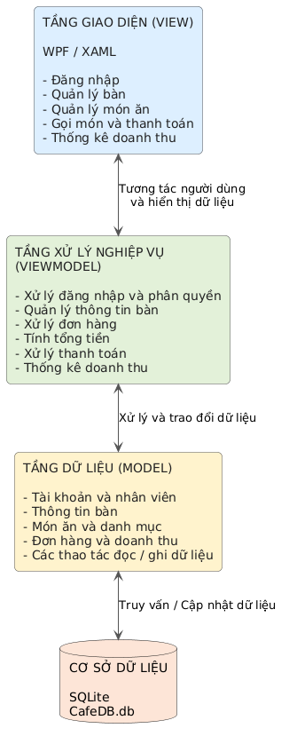
Hình 1.1. Sơ đồ kiến trúc tổng thể
- Tầng giao diện: Được xây dựng bằng công nghệ WPF kết hợp với ngôn ngữ XAML. Tầng này chịu trách nhiệm hiển thị các màn hình chức năng như đăng nhập, quản lý bàn, quản lý món ăn, gọi món, thanh toán và thống kê doanh thu. Người dùng thực hiện các thao tác thông qua các thành phần giao diện như nút bấm, bảng dữ liệu, ô nhập liệu và danh sách lựa chọn.
- Tầng xử lý nghiệp vụ: Đảm nhận nhiệm vụ tiếp nhận và xử lý các thao tác từ người dùng. Tầng này thực hiện các chức năng như kiểm tra thông tin đăng nhập, xử lý dữ liệu bàn, cập nhật món ăn, tính toán tổng tiền đơn hàng và xử lý thông tin thống kê. Sau khi xử lý, kết quả được chuyển đến tầng giao diện để hiển thị cho người dùng.
- Tầng dữ liệu: Chứa các lớp và thành phần đại diện cho dữ liệu của hệ thống, bao gồm thông tin tài khoản, nhân viên, bàn, món ăn, danh mục, đơn hàng và doanh thu. Tầng này đảm nhiệm việc truy xuất, thêm, sửa và xóa dữ liệu theo yêu cầu của các chức năng trong ứng dụng.
- Tầng cơ sở dữ liệu: Hệ thống sử dụng SQLite để lưu trữ dữ liệu trong tệp CafeDB.db. Cơ sở dữ liệu lưu giữ thông tin phục vụ hoạt động của phần mềm, đảm bảo dữ liệu được duy trì giữa các lần sử dụng ứng dụng. Việc truy xuất và cập nhật dữ liệu được thực hiện thông qua các thành phần xử lý dữ liệu trong ứng dụng.
- Mô hình triển khai phần mềm: Hệ thống được triển khai theo mô hình ứng dụng Desktop với kiến trúc 2 lớp, bao gồm lớp ứng dụng và lớp lưu trữ dữ liệu. Ứng dụng được cài đặt và chạy trực tiếp trên máy tính sử dụng hệ điều hành Windows. Ứng dụng kết nối với cơ sở dữ liệu SQLite thông qua tệp CafeDB.db để thực hiện các thao tác đọc, ghi và cập nhật dữ liệu. Mô hình này phù hợp với phạm vi quản lý của một quán cà phê đơn cửa hàng, không yêu cầu triển khai máy chủ cơ sở dữ liệu riêng hoặc kết nối thông qua mạng nội bộ.

1.4 Yêu cầu cụ thể

1.4.1 Yêu cầu nghiệp vụ chi tiết
Hệ thống được xây dựng nhằm hỗ trợ các nghiệp vụ quản lý và bán hàng tại quán cà phê, đáp ứng nhu cầu sử dụng của hai nhóm người dùng chính là Admin và Nhân viên. Các yêu cầu nghiệp vụ cụ thể được xác định như sau:
a. Nghiệp vụ đăng nhập và phân quyền
- Người dùng có thể đăng nhập vào hệ thống bằng tài khoản và mật khẩu đã được cấp.
- Hệ thống kiểm tra thông tin đăng nhập và xác định vai trò của người dùng.
- Căn cứ vào vai trò, hệ thống hiển thị các chức năng tương ứng với quyền hạn của Admin hoặc Nhân viên.
- Người dùng có thể đăng xuất khỏi hệ thống khi kết thúc quá trình sử dụng.
b. Nghiệp vụ quản lý bàn
- Admin có thể thêm mới bàn vào danh sách quản lý.
- Admin có thể chỉnh sửa thông tin và xóa bàn khi không còn nhu cầu sử dụng.
- Hệ thống hiển thị danh sách bàn cùng trạng thái hiện tại để thuận tiện theo dõi.
- Nhân viên có thể lựa chọn bàn phù hợp để thực hiện nghiệp vụ gọi món.
c. Nghiệp vụ quản lý món ăn và danh mục
- Admin có thể thêm mới món ăn, đồ uống vào thực đơn.
- Cho phép chỉnh sửa thông tin sản phẩm như tên món, đơn giá và các thông tin liên quan.
- Hỗ trợ xóa món ăn hoặc cập nhật danh mục sản phẩm.
- Hệ thống hiển thị danh sách món ăn theo danh mục để nhân viên dễ dàng lựa chọn khi tạo đơn hàng.
d. Nghiệp vụ gọi món và quản lý đơn hàng
- Nhân viên lựa chọn bàn và tạo đơn hàng tương ứng.
- Cho phép thêm món ăn, đồ uống vào đơn hàng.
- Hỗ trợ cập nhật số lượng món đã chọn.
- Hệ thống lưu thông tin các món trong đơn hàng và tính toán thành tiền dựa trên số lượng và đơn giá.
- Nhân viên có thể theo dõi thông tin đơn hàng trước khi thực hiện thanh toán.
e. Nghiệp vụ thanh toán
- Hệ thống tự động tính tổng tiền của đơn hàng dựa trên danh sách sản phẩm đã gọi.
- Nhân viên kiểm tra thông tin đơn hàng và thực hiện thao tác thanh toán.
- Sau khi thanh toán thành công, hệ thống ghi nhận thông tin giao dịch và cập nhật trạng thái đơn hàng.
- Thông tin đơn hàng đã thanh toán được lưu trữ để phục vụ việc tra cứu và thống kê doanh thu.
f. Nghiệp vụ thống kê và xuất báo cáo
- Admin có thể xem thống kê doanh thu dựa trên dữ liệu đơn hàng đã thanh toán.
- Hệ thống hỗ trợ tổng hợp doanh thu theo khoảng thời gian được lựa chọn.
- Kết quả thống kê được hiển thị trên giao diện để người quản lý theo dõi.
- Hỗ trợ xuất dữ liệu báo cáo doanh thu ra định dạng Excel và PDF nhằm phục vụ việc lưu trữ và tổng hợp.

1.4.2 Yêu cầu về quản lý dữ liệu
Hệ thống sử dụng cơ sở dữ liệu SQLite để lưu trữ và quản lý thông tin phục vụ các hoạt động của quán cà phê. Dữ liệu được tổ chức nhằm đảm bảo tính thống nhất, hạn chế trùng lặp và hỗ trợ truy xuất nhanh chóng trong quá trình sử dụng.
Các nhóm dữ liệu chính bao gồm:
a. Dữ liệu đầu vào
Là những thông tin được người dùng nhập vào hệ thống trong quá trình thực hiện các nghiệp vụ, bao gồm:
- Thông tin tài khoản: Tên đăng nhập, mật khẩu và vai trò người dùng.
- Thông tin bàn: Mã bàn, tên bàn và trạng thái bàn.
- Thông tin món ăn: Mã món, tên món, đơn giá và danh mục tương ứng.
- Thông tin danh mục: Mã danh mục và tên danh mục sản phẩm.
- Thông tin đơn hàng: Bàn được lựa chọn, danh sách món ăn, số lượng và thông tin thanh toán.
b. Dữ liệu lưu trữ
Hệ thống lưu trữ các thông tin cần thiết trong cơ sở dữ liệu SQLite, bao gồm:
- Thông tin tài khoản và nhân viên phục vụ việc đăng nhập, phân quyền.
- Danh sách bàn và trạng thái sử dụng của từng bàn.
- Danh sách món ăn, đồ uống và danh mục thực đơn.
- Thông tin đơn hàng và chi tiết các sản phẩm trong từng đơn hàng.
- Thông tin giao dịch thanh toán và doanh thu.
- Các dữ liệu liên quan khác phục vụ hoạt động quản lý của phần mềm.
Dữ liệu được lưu trong tệp cơ sở dữ liệu CafeDB.db, giúp ứng dụng có thể truy xuất và cập nhật thông tin trong các lần sử dụng tiếp theo.
c. Dữ liệu đầu ra
Dữ liệu đầu ra là những thông tin được hệ thống xử lý và hiển thị hoặc xuất ra phục vụ người dùng, bao gồm:
- Danh sách bàn cùng trạng thái sử dụng.
- Danh sách món ăn, đồ uống và thông tin đơn giá.
- Thông tin đơn hàng, chi tiết món đã gọi và tổng tiền thanh toán.
- Thông tin các đơn hàng đã hoàn tất thanh toán.
- Báo cáo thống kê doanh thu theo khoảng thời gian.
- Tệp báo cáo doanh thu được xuất dưới định dạng Excel và PDF.

1.4.3 Yêu cầu phi chức năng
Bên cạnh các yêu cầu về nghiệp vụ, hệ thống cần đáp ứng một số yêu cầu phi chức năng nhằm đảm bảo tính ổn định, thuận tiện và hiệu quả trong quá trình vận hành.
a. Yêu cầu về hiệu năng
- Hệ thống cần đảm bảo thời gian phản hồi hợp lý đối với các thao tác thông thường như đăng nhập, tìm kiếm, hiển thị danh sách bàn, món ăn và đơn hàng.
- Các thao tác thêm, sửa, xóa và truy xuất dữ liệu phải được thực hiện chính xác, hạn chế tình trạng chậm trễ trong quá trình sử dụng.
- Chức năng tính toán tổng tiền và thống kê doanh thu cần đảm bảo kết quả chính xác dựa trên dữ liệu đã lưu trữ.
- Ứng dụng cần hoạt động ổn định trong điều kiện sử dụng tại một quán cà phê đơn cửa hàng với số lượng người dùng và dữ liệu ở quy mô phù hợp.
b. Yêu cầu về tính dễ sử dụng và giao diện thân thiện
- Giao diện được thiết kế trực quan, bố cục rõ ràng và thống nhất giữa các màn hình chức năng.
- Các chức năng được phân chia theo từng nhóm nghiệp vụ, giúp người dùng dễ dàng tìm kiếm và thao tác.
- Thông tin bàn, món ăn, đơn hàng và doanh thu cần được trình bày rõ ràng, dễ quan sát.
- Các biểu mẫu nhập liệu cần có nhãn và hướng dẫn phù hợp để hạn chế sai sót khi nhập thông tin.
- Hệ thống cần cung cấp thông báo khi thao tác thành công hoặc xảy ra lỗi, giúp người dùng nhận biết kết quả thực hiện.
- Giao diện và chức năng cần phù hợp với cả người quản lý và nhân viên có kiến thức tin học cơ bản.
c. Yêu cầu về tính sẵn sàng và khả năng mở rộng
- Ứng dụng cần có khả năng khởi động và hoạt động ổn định trên các máy tính sử dụng hệ điều hành Windows đáp ứng yêu cầu cài đặt.
- Dữ liệu cần được lưu trữ lâu dài trong cơ sở dữ liệu SQLite, tránh mất dữ liệu khi đóng ứng dụng hoặc khởi động lại máy tính.
- Các thao tác cập nhật dữ liệu cần đảm bảo tính nhất quán, hạn chế phát sinh dữ liệu không hợp lệ.
- Mã nguồn cần được tổ chức thành các thành phần chức năng riêng biệt, tạo điều kiện thuận lợi cho việc bảo trì và nâng cấp.
- Hệ thống có khả năng mở rộng thêm các chức năng trong tương lai như quản lý kho nguyên liệu, quản lý khách hàng, chương trình khuyến mãi và quản lý nhiều chi nhánh.

CHƯƠNG 2: PHÂN TÍCH VÀ THIẾT KẾ HỆ THỐNG

2.1 Phân tích yêu cầu và định hướng giải pháp

2.1.1 Định hướng xử lý bài toán:
Từ kết quả khảo sát và xác định yêu cầu ở Chương 1, bài toán quản lý quán cà phê được định hướng giải quyết bằng cách xây dựng một ứng dụng Desktop nhằm hỗ trợ số hóa các hoạt động quản lý và bán hàng tại quán.
Trong phương thức quản lý truyền thống, các hoạt động như ghi nhận món khách gọi, theo dõi trạng thái bàn, tính tiền và tổng hợp doanh thu thường được thực hiện thủ công. Điều này có thể dẫn đến sai sót trong quá trình ghi chép, khó khăn khi tra cứu thông tin và mất nhiều thời gian để tổng hợp số liệu kinh doanh.
Để khắc phục những hạn chế trên, hệ thống được xây dựng theo hướng tập trung hóa dữ liệu và chuẩn hóa quy trình nghiệp vụ. Quá trình xử lý bài toán được thực hiện qua các bước:
Bước 1: Xác định đối tượng sử dụng
Hệ thống xác định hai nhóm người dùng chính:
- Admin: Có quyền quản lý tài khoản, phân quyền, quản lý bàn, quản lý món ăn, danh mục và theo dõi báo cáo doanh thu.
- Nhân viên: Thực hiện các nghiệp vụ phục vụ khách hàng như xem bàn, xem thực đơn, tạo đơn hàng, cập nhật món và thanh toán.
Bước 2: Phân tích các quy trình nghiệp vụ
Các quy trình chính được xác định bao gồm:
- Quy trình đăng nhập và xác thực người dùng.
- Quy trình quản lý thông tin bàn và trạng thái bàn.
- Quy trình quản lý món ăn, đồ uống và danh mục thực đơn.
- Quy trình tiếp nhận yêu cầu gọi món và tạo đơn hàng.
- Quy trình tính tổng tiền và thanh toán đơn hàng.
- Quy trình tổng hợp, thống kê và xuất báo cáo doanh thu.
Bước 3: Xây dựng mô hình xử lý
Từ các quy trình nghiệp vụ đã phân tích, hệ thống được phân chia thành các nhóm chức năng độc lập tương đối. Mỗi nhóm đảm nhận một nhiệm vụ cụ thể và có sự trao đổi dữ liệu với các nhóm chức năng liên quan.
Ví dụ, chức năng gọi món sử dụng dữ liệu bàn và thực đơn để tạo đơn hàng. Khi thanh toán hoàn tất, thông tin giao dịch được lưu trữ và sử dụng làm cơ sở cho chức năng thống kê doanh thu.
Bước 4: Tổ chức lưu trữ và quản lý dữ liệu
Toàn bộ dữ liệu phục vụ hoạt động của ứng dụng được lưu trữ trong cơ sở dữ liệu SQLite. Việc tổ chức dữ liệu theo các nhóm thông tin giúp đảm bảo khả năng truy xuất, cập nhật và tra cứu trong quá trình vận hành.
Bước 5: Xây dựng giao diện và kiểm tra hoạt động
Giao diện được phát triển bằng WPF và XAML, hướng đến sự trực quan, dễ sử dụng. Sau khi hoàn thiện các chức năng, hệ thống được kiểm tra thông qua các tình huống nghiệp vụ thực tế như đăng nhập sai, tạo đơn hàng, cập nhật món ăn và thanh toán.
Thông qua phương pháp tiếp cận trên, các yêu cầu khảo sát được chuyển đổi thành những chức năng cụ thể, làm cơ sở cho quá trình thiết kế, lập trình và kiểm thử hệ thống.

2.1.2 Đề xuất giải pháp kỹ thuật
Căn cứ vào phạm vi đề tài, quy mô sử dụng và các yêu cầu nghiệp vụ, nhóm lựa chọn xây dựng phần mềm dưới dạng ứng dụng Desktop trên nền tảng .NET.
Bảng 2.1 - Các công nghệ sử dụng
Thành phần | Công nghệ lựa chọn | Vai trò
Ngôn ngữ lập trình | C# | Xây dựng logic và xử lý nghiệp vụ
Nền tảng phát triển | .NET Framework 4.7.2 | Cung cấp môi trường thực thi ứng dụng
Công nghệ giao diện | WPF, XAML | Xây dựng các màn hình chức năng
Cơ sở dữ liệu | SQLite | Lưu trữ và quản lý dữ liệu
Xuất báo cáo Excel | ClosedXML | Tạo tệp báo cáo Excel
Xuất báo cáo PDF | PDFsharp-WPF | Tạo tệp báo cáo PDF
Công cụ phát triển | Visual Studio | Viết mã nguồn, biên dịch và gỡ lỗi
a. Định hướng kiến trúc hệ thống
Hệ thống được xây dựng theo mô hình ứng dụng Desktop với kiến trúc 2 lớp, bao gồm:
- Lớp ứng dụng: Chứa giao diện người dùng, các thành phần xử lý nghiệp vụ và chức năng truy xuất dữ liệu được triển khai trong ứng dụng WPF.
- Lớp dữ liệu: Sử dụng SQLite để lưu trữ thông tin tài khoản, bàn, món ăn, danh mục, đơn hàng và doanh thu.
Các thành phần trong ứng dụng được tổ chức theo hướng phân tách giao diện, xử lý nghiệp vụ và dữ liệu nhằm giúp mã nguồn dễ quản lý, bảo trì và mở rộng.
b. Định hướng xử lý dữ liệu
SQLite được lựa chọn vì có khả năng lưu trữ dữ liệu trực tiếp trong tệp, không yêu cầu cài đặt một máy chủ cơ sở dữ liệu riêng. Điều này phù hợp với ứng dụng quản lý quán cà phê có quy mô đơn cửa hàng.
Các thao tác thêm, sửa, xóa và truy vấn dữ liệu được thực hiện thông qua các thành phần xử lý dữ liệu trong ứng dụng. Những thông tin quan trọng như tài khoản, đơn hàng và giao dịch thanh toán được lưu trữ để phục vụ các nghiệp vụ tiếp theo.
c. Định hướng bảo mật và phân quyền
Hệ thống áp dụng cơ chế đăng nhập và phân quyền theo vai trò người dùng. Admin được phép truy cập các chức năng quản trị, trong khi Nhân viên chỉ được sử dụng các chức năng phục vụ hoạt động bán hàng theo quyền được cấp.
Việc kiểm soát quyền truy cập giúp hạn chế các thao tác không phù hợp, đồng thời đảm bảo dữ liệu quản lý được sử dụng đúng mục đích.
d. Định hướng triển khai
Ứng dụng được cài đặt và chạy trên máy tính sử dụng hệ điều hành Windows. Tệp cơ sở dữ liệu SQLite được sử dụng để lưu trữ thông tin trong quá trình vận hành. Mô hình triển khai này phù hợp với phạm vi của đề tài, không yêu cầu máy chủ riêng hoặc hạ tầng điện toán đám mây.

2.2 Thiết kế chức năng hệ thống

2.2.1 Sơ đồ phân rã chức năng
a. Sơ đồ Use Case tổng quát
Sơ đồ Use Case tổng quát mô tả mối quan hệ giữa hai tác nhân Admin, Nhân viên với các chức năng của hệ thống. Sơ đồ được xây dựng ở mục này để thể hiện phạm vi tương tác của từng nhóm người dùng.
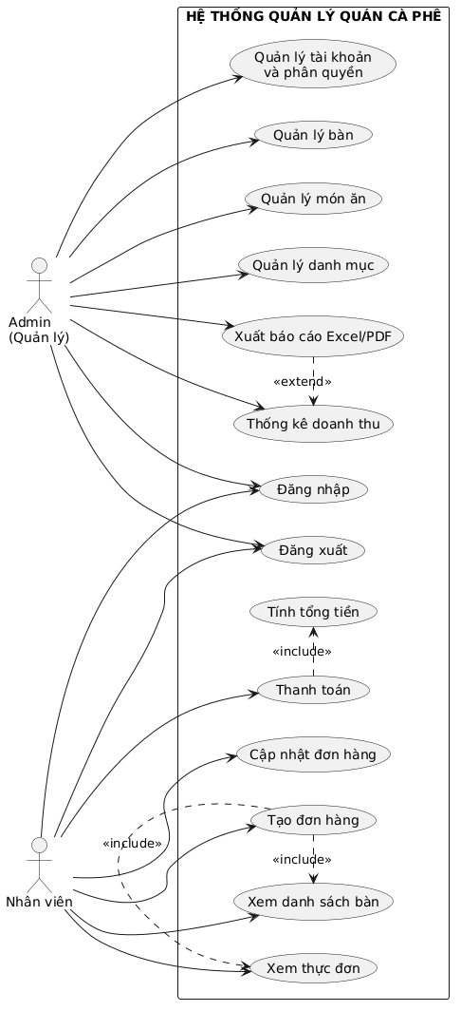
Hình 2.1. Sơ đồ Use Case tổng quát hệ thống quản lý quán cà phê.
b. Danh sách tác nhân
Hệ thống có hai tác nhân chính tương ứng với hai nhóm người dùng:
- Admin: Người có quyền quản trị hệ thống, quản lý bàn, món ăn, danh mục, tài khoản và theo dõi doanh thu.
- Nhân viên: Người trực tiếp thực hiện các nghiệp vụ bán hàng, gọi món, cập nhật đơn hàng và thanh toá
Mã | Tên Use Case | Tác nhân | Mô tả
UC01 | Đăng nhập | Admin, Nhân viên | Xác thực tài khoản để truy cập hệ thống.
UC02 | Đăng xuất | Admin, Nhân viên | Kết thúc phiên làm việc
UC03 | Quản lý tài khoản | Admin | thêm , sửa và quản lý thông tin tài khoản
UC04 | Phân quyền người dùng | Amin | Thiết lập vai trò và quyền truy cập
UC05 | Quản lý bàn | Admin | Thêm, sửa, xoá và theo dõi thông tin bàn
UC06 | Quản lý món ăn | Admin | Thêm, sửa và xoá thông tin món ăn
UC07 | Quản lý danh mục | Admin | Quản lý các nhóm món ăn và đồ uống
UC08 | Xem danh sách bàn | Nhân viên | Theo dõi trạng thái các bàn
UC09 | Xem thực đơn | Nhân viên | Xem danh sách món ăn và đơn giá
UC10 | Tạo đơn hàng | Nhân viên | Khởi tạo đơn hàng cho bàn được chọn
UC11 | Cập nhật đơn hàng | Nhân viên | Thêm món hoặc thay đổi số lượng món.
UC12 | Thanh toán | Nhân viên | Tính tổng tiền và hoàn tất đơn hàng
UC13 | Thống kê doanh thu | admin | Theo dõi doanh thu theo thời gian
UC14 | Xuất báo cáo | Admin | Xuất dữ liệu doanh thu ra Excel hoặc PDF
Bảng 2.2 - Danh sách các Use Case tổng quát
d. Sơ đồ phân rã chức năng BFD
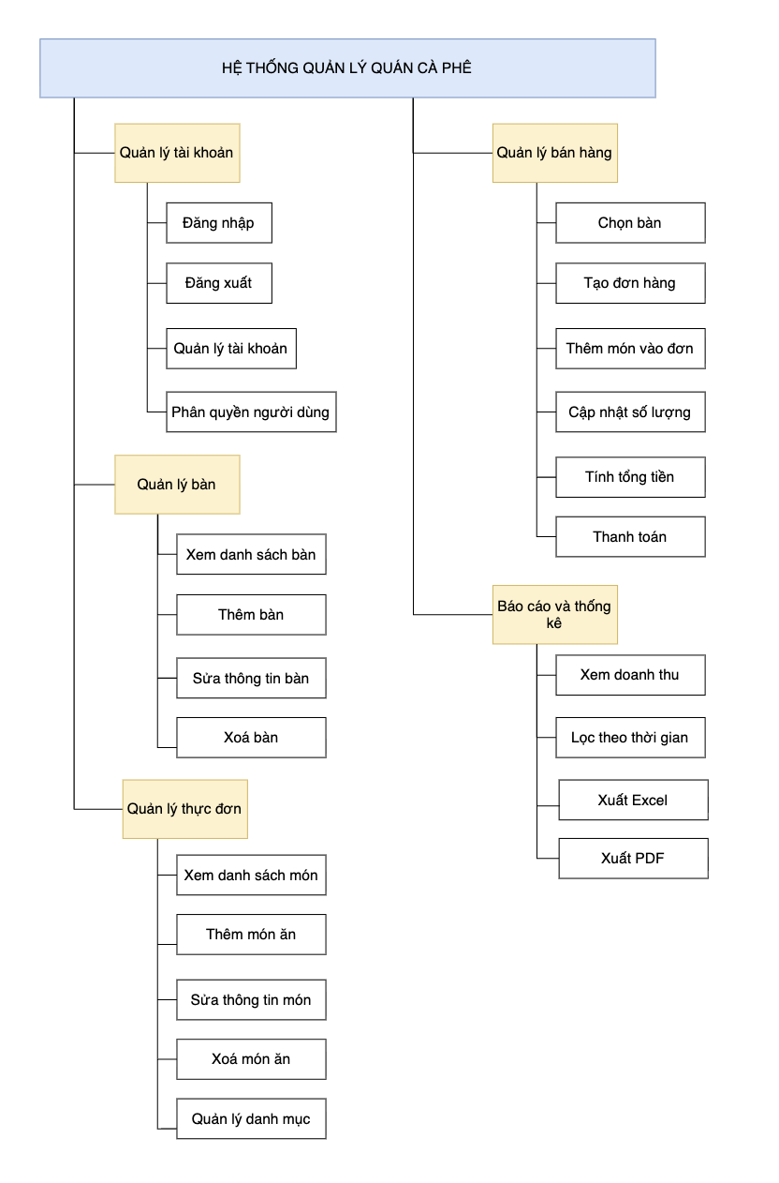
Hình 2.2 Sơ đồ phân dã tổng quan của hệ thống

2.2.2 Chi tiết các chức năng hệ thống
Các chức năng được mô tả theo bốn nội dung: mục đích, đầu vào, đầu ra và luồng xử lý. Đây là cơ sở để xây dựng giao diện, xử lý nghiệp vụ và kiểm thử phần mềm.
a. Chức năng đăng nhập
- Mục đích: Xác thực người dùng trước khi truy cập vào hệ thống, đồng thời xác định quyền hạn tương ứng với vai trò.
- Đầu vào : Tên đăng nhập và mật khẩu.
- Đầu ra : Thông báo đăng nhập thành công hoặc thất bại; chuyển đến giao diện chính nếu thông tin hợp lệ.
Luồng xử lý:
- Người dùng mở ứng dụng và nhập tên đăng nhập, mật khẩu.
- Người dùng nhấn nút Đăng nhập.
- Hệ thống kiểm tra các trường thông tin có bị bỏ trống hay không.
- Hệ thống truy vấn dữ liệu tài khoản trong SQLite.
- Nếu thông tin hợp lệ, hệ thống xác định vai trò Admin hoặc Nhân viên.
- Hệ thống mở giao diện chính và hiển thị các chức năng tương ứng với quyền của người dùng.
Xử lý ngoại lệ:
- Nếu bỏ trống tên đăng nhập hoặc mật khẩu, hệ thống hiển thị thông báo yêu cầu nhập đầy đủ.
- Nếu tài khoản hoặc mật khẩu không chính xác, hệ thống thông báo đăng nhập thất bại.
- Nếu xảy ra lỗi truy xuất cơ sở dữ liệu, hệ thống thông báo lỗi và không cho phép truy cập.
b. Chức năng quản lý bàn
- Mục đích: Quản lý danh sách bàn và hỗ trợ nhân viên theo dõi trạng thái bàn trong quá trình phục vụ.
- Đầu vào : Mã bàn, tên bàn và các thông tin trạng thái theo thiết kế dữ liệu của ứng dụng.
- Đầu ra : Danh sách bàn được hiển thị và thông báo kết quả khi thêm, sửa hoặc xóa bàn.
Luồng xử lý:
- Admin truy cập chức năng quản lý bàn.
- Hệ thống truy vấn danh sách bàn từ SQLite.
- Hệ thống hiển thị dữ liệu lên giao diện.
- Admin lựa chọn thao tác thêm mới, chỉnh sửa hoặc xóa bàn.
- Hệ thống kiểm tra thông tin được nhập.
- Nếu dữ liệu hợp lệ, hệ thống thực hiện cập nhật vào cơ sở dữ liệu.
- Danh sách bàn được tải lại để hiển thị kết quả mới nhất.
Xử lý ngoại lệ:
- Không cho phép lưu thông tin bàn khi thiếu các trường bắt buộc.
- Thông báo nếu mã bàn bị trùng, trong trường hợp mã bàn được quản lý theo quy tắc duy nhất.
- Không thực hiện xóa nếu bàn đang có đơn hàng chưa hoàn tất, nếu hệ thống có áp dụng ràng buộc này.
- Thông báo khi thao tác cập nhật dữ liệu thất bại.

c. Chức năng quản lý món ăn và danh mục
- Mục đích: Quản lý thông tin các món ăn, đồ uống và danh mục thực đơn được sử dụng trong hoạt động bán hàng.
- Đầu vào : Mã món, tên món, đơn giá, danh mục và các thông tin khác theo cấu trúc dữ liệu thực tế.
- Đầu ra : Danh sách món ăn, danh mục được cập nhật và thông báo kết quả thao tác.
Luồng xử lý:
- Admin truy cập chức năng quản lý món ăn hoặc danh mục.
- Hệ thống lấy dữ liệu từ SQLite và hiển thị lên giao diện.
- Admin lựa chọn thêm mới, chỉnh sửa hoặc xóa thông tin.
- Admin nhập hoặc cập nhật các trường dữ liệu cần thiết.
- Hệ thống kiểm tra tính hợp lệ của dữ liệu, đặc biệt là tên món và đơn giá.
- Nếu dữ liệu hợp lệ, hệ thống thực hiện lưu thay đổi vào cơ sở dữ liệu.
- Danh sách món ăn hoặc danh mục được cập nhật trên giao diện.
Xử lý ngoại lệ:
- Thông báo khi thiếu tên món hoặc thông tin bắt buộc.
- Không chấp nhận đơn giá không hợp lệ hoặc nhỏ hơn giá trị cho phép.
- Thông báo nếu không thể xóa dữ liệu do đang được sử dụng trong đơn hàng hoặc bị ràng buộc dữ liệu.
d. Chức năng tạo và cập nhật đơn hàng
- Mục đích: Ghi nhận yêu cầu gọi món của khách hàng và quản lý danh sách sản phẩm trong từng đơn hàng.
- Đầu vào : Bàn được lựa chọn, danh sách món ăn và số lượng từng món.
- Đầu ra : Đơn hàng được tạo hoặc cập nhật, danh sách món đã gọi và tổng tiền tạm tính.
Luồng xử lý:
- Nhân viên mở chức năng bán hàng và lựa chọn bàn.
- Hệ thống kiểm tra thông tin bàn và trạng thái hiện tại.
- Nhân viên lựa chọn món ăn, đồ uống từ thực đơn.
- Nhân viên nhập số lượng tương ứng cho từng món.
- Hệ thống lấy đơn giá của từng sản phẩm.
- Hệ thống tính thành tiền cho từng món theo số lượng và đơn giá.
- Hệ thống tổng hợp thành tổng tiền đơn hàng.
- Thông tin đơn hàng được lưu hoặc cập nhật trong SQLite.
- Giao diện hiển thị chi tiết đơn hàng để nhân viên kiểm tra trước khi thanh toán.
Xử lý ngoại lệ:
- Không cho phép tạo đơn hàng khi chưa lựa chọn bàn.
- Không cho phép thêm món khi chưa lựa chọn sản phẩm hợp lệ.
- Số lượng món phải là giá trị hợp lệ và lớn hơn 0.
- Thông báo nếu xảy ra lỗi khi lưu đơn hàng hoặc chi tiết đơn hàng.
e. Chức năng thanh toán
- Mục đích: Hoàn tất giao dịch bán hàng, ghi nhận doanh thu và cập nhật trạng thái đơn hàng.
- Đầu vào : Mã đơn hàng, danh sách sản phẩm, số lượng, đơn giá và tổng tiền.
- Đầu ra : Kết quả thanh toán, trạng thái đơn hàng sau thanh toán và dữ liệu giao dịch được lưu trữ.
Luồng xử lý:
- Nhân viên lựa chọn đơn hàng cần thanh toán.
- Hệ thống truy xuất thông tin đơn hàng và chi tiết các món đã gọi.
- Hệ thống tính toán lại tổng tiền dựa trên số lượng và đơn giá.
- Hệ thống hiển thị tổng số tiền cần thanh toán.
- Nhân viên xác nhận thực hiện thanh toán.
- Hệ thống ghi nhận thông tin thanh toán và cập nhật trạng thái đơn hàng.
- Sau khi cập nhật thành công, hệ thống thông báo hoàn tất thanh toán.
- Dữ liệu giao dịch được lưu trữ để phục vụ thống kê doanh thu.
Xử lý ngoại lệ:
- Không cho phép thanh toán khi đơn hàng không tồn tại.
- Không cho phép thanh toán đơn hàng đã được hoàn tất trước đó.
- Nếu xảy ra lỗi khi cập nhật dữ liệu, hệ thống cần thông báo và tránh ghi nhận giao dịch thành công khi dữ liệu chưa được lưu đầy đủ.
f. Chức năng thống kê và xuất báo cáo doanh thu
- Mục đích: Hỗ trợ Admin theo dõi doanh thu và xuất dữ liệu phục vụ công tác quản lý.
- Đầu vào : Khoảng thời gian thống kê hoặc điều kiện lọc được cung cấp trên giao diện.
- Đầu ra : Dữ liệu doanh thu được tổng hợp và tệp báo cáo Excel hoặc PDF.
Luồng xử lý:
- Admin truy cập chức năng thống kê doanh thu.
- Admin lựa chọn khoảng thời gian cần thống kê.
- Hệ thống truy vấn các đơn hàng đã thanh toán trong khoảng thời gian tương ứng.
- Hệ thống tổng hợp dữ liệu và tính tổng doanh thu.
- Kết quả được hiển thị trên giao diện.
- Admin lựa chọn định dạng Excel hoặc PDF.
- Hệ thống tạo tệp báo cáo theo định dạng đã chọn.
- Người dùng lựa chọn vị trí lưu tệp và hoàn tất quá trình xuất báo cáo.
Xử lý ngoại lệ:
- Kiểm tra khoảng thời gian được lựa chọn có hợp lệ hay không.
- Thông báo khi không có dữ liệu phù hợp với điều kiện thống kê.
- Thông báo nếu không thể tạo hoặc lưu tệp báo cáo do lỗi quyền truy cập hoặc đường dẫn lưu trữ.

2.2.3 Sơ đồ tuần tự
Sơ đồ tuần tự được sử dụng để mô tả trình tự tương tác giữa người dùng và các thành phần bên trong hệ thống trong quá trình thực hiện một chức năng. Sơ đồ giúp làm rõ thứ tự gửi yêu cầu, xử lý dữ liệu và trả về kết quả.
Đối với phần mềm quản lý quán cà phê, hai quy trình quan trọng được lựa chọn để mô tả là đăng nhập và thanh toán đơn hàng.
- Sơ đồ tuần tự chức năng đăng nhập
Quy trình bắt đầu khi người dùng nhập thông tin tài khoản trên giao diện đăng nhập. Ứng dụng tiếp nhận thông tin, kiểm tra dữ liệu và truy vấn cơ sở dữ liệu SQLite để xác thực. Nếu thông tin hợp lệ, hệ thống xác định vai trò người dùng và chuyển đến giao diện chính. Ngược lại, hệ thống trả về thông báo lỗi.

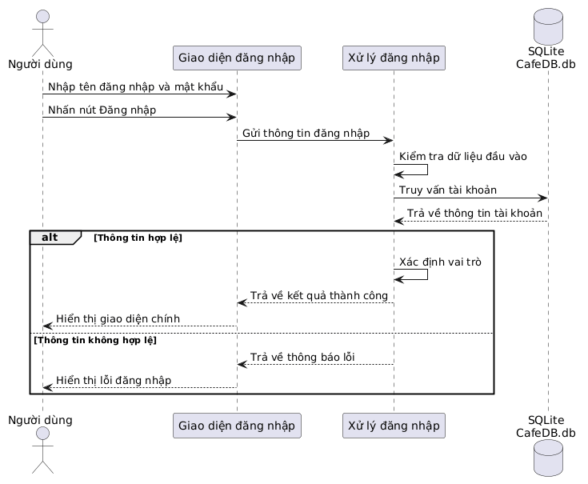
Hình 2.3. Sơ đồ tuần tự chức năng đăng nhập.
- Sơ đồ tuần tự chức năng thanh toán đơn hàng
Quy trình thanh toán bắt đầu khi nhân viên lựa chọn đơn hàng cần thanh toán. Hệ thống truy xuất thông tin đơn hàng, tính tổng tiền và hiển thị kết quả. Sau khi nhân viên xác nhận, hệ thống cập nhật thông tin thanh toán vào cơ sở dữ liệu và thông báo kết quả.
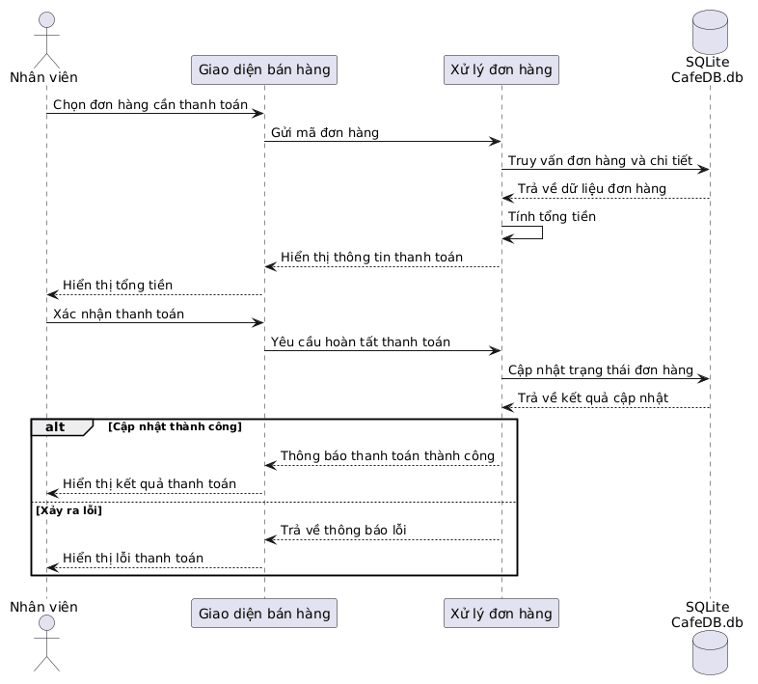
Hình 2.4. Sơ đồ tuần tự chức năng thanh toán đơn hàng.

2.2.4 Sơ đồ luồng dữ liệu
Sơ đồ luồng dữ liệu (Data Flow Diagram - DFD) mô tả quá trình dữ liệu được tiếp nhận, xử lý, lưu trữ và trả về giữa người dùng với các chức năng của hệ thống.
Đối với phần mềm quản lý quán cà phê, sơ đồ DFD được xây dựng theo hai mức:
- FD mức 0 : Sơ đồ ngữ cảnh
Sơ đồ ngữ cảnh thể hiện hệ thống như một tiến trình xử lý tổng thể, đồng thời mô tả luồng dữ liệu trao đổi giữa hệ thống với hai tác nhân bên ngoài là Admin và Nhân viên.
- Admin gửi các yêu cầu quản lý tài khoản, bàn, món ăn, danh mục và thống kê doanh thu đến hệ thống.
- Hệ thống trả về danh sách dữ liệu quản lý và kết quả thống kê doanh thu cho Admin.
- Nhân viên gửi thông tin đăng nhập, yêu cầu xem bàn, xem thực đơn, tạo đơn hàng và thanh toán.
- Hệ thống trả về thông tin bàn, thực đơn, chi tiết đơn hàng và kết quả thanh toán cho Nhân viên.
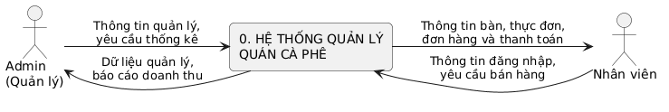
Hình 2.5. Sơ đồ DFD mức 0 – Sơ đồ ngữ cảnh hệ thống.
- DFD mức 1 : Sơ đồ phân rã chức năng
Ở mức này, hệ thống được phân rã thành các tiến trình xử lý chính. Dữ liệu được trao đổi giữa các tiến trình và các kho dữ liệu trong cơ sở dữ liệu SQLite.
Các tiến trình chính bao gồm:
- P1 - Quản lý tài khoản: Tiếp nhận thông tin đăng nhập, kiểm tra tài khoản và xác định quyền truy cập.
- P2 - Quản lý bàn và thực đơn: Tiếp nhận yêu cầu xem, thêm, sửa, xóa và cập nhật thông tin bàn, món ăn, danh mục.
- P3 - Quản lý bán hàng: Tiếp nhận yêu cầu tạo đơn hàng, thêm món, cập nhật số lượng và tính tổng tiền.
- P4 - Thanh toán: Xử lý yêu cầu thanh toán, cập nhật trạng thái đơn hàng và lưu thông tin giao dịch.
- P5 - Thống kê và báo cáo: Truy vấn dữ liệu giao dịch, tổng hợp doanh thu và xuất báo cáo Excel/PDF.
Các kho dữ liệu chính được sử dụng:
- D1: Dữ liệu tài khoản và nhân viên.
- D2: Dữ liệu bàn.
- D3: Dữ liệu món ăn và danh mục.
- D4: Dữ liệu đơn hàng và chi tiết đơn hàng.
- D5: Dữ liệu thanh toán và doanh thu.
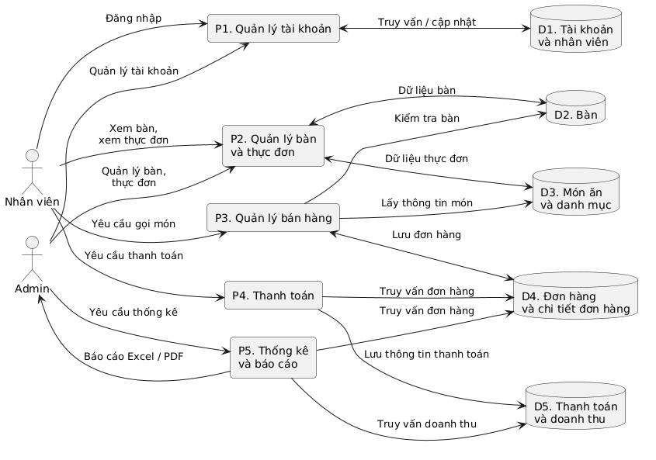
Hình 2.6. Sơ đồ DFD mức 1 - Phân rã các tiến trình xử lý.

2.3 Thiết kế cơ sở dữ liệu
Cơ sở dữ liệu là thành phần quan trọng của hệ thống quản lý quán cà phê, có nhiệm vụ lưu trữ và quản lý các thông tin liên quan đến tài khoản người dùng, nhân viên, bàn, món ăn, danh mục, đơn hàng và hoạt động thanh toán.
Hệ thống sử dụng hệ quản trị cơ sở dữ liệu SQLite. Dữ liệu được lưu trữ trong tệp CafeDB.db trên máy tính cài đặt ứng dụng. Việc thiết kế cơ sở dữ liệu hướng đến mục tiêu tổ chức dữ liệu hợp lý, hạn chế trùng lặp, đảm bảo tính nhất quán và hỗ trợ các chức năng quản lý của chương trình.

2.3.1 Mô hình dữ liệu quan niệm
Qua quá trình phân tích các nghiệp vụ của hệ thống, cơ sở dữ liệu được xây dựng với 6 thực thể chính, bao gồm:
- Account : Lưu trữ thông tin tài khoản đăng nhập, tên hiển thị, mật khẩu và vai trò người dùng.
- Category : Lưu trữ các danh mục món ăn, đồ uống như Cà phê, Trà, Nước ép và Bánh.
- Food : Lưu trữ thông tin món ăn, tên món, giá bán và danh mục tương ứng.
- TableFood : Lưu trữ thông tin các bàn trong quán và trạng thái sử dụng của từng bàn.
- Bill : Lưu trữ thông tin hóa đơn, thời gian bắt đầu, thời gian thanh toán, bàn sử dụng, trạng thái thanh toán và thông tin giảm giá.
- BillDetail : Lưu trữ danh sách món ăn, đồ uống và số lượng tương ứng trong từng hóa đơn.
Các mối quan hệ giữa những thực thể được xác định như sau:
- Một danh mục có thể chứa nhiều món ăn, đồ uống; mỗi món ăn thuộc về một danh mục. Đây là quan hệ một - nhiều giữa Category và Food.
- Một bàn có thể phát sinh nhiều hóa đơn ở những thời điểm khác nhau; mỗi hóa đơn thuộc về một bàn. Đây là quan hệ một - nhiều giữa TableFood và Bill.
- Một hóa đơn có thể chứa nhiều dòng chi tiết; mỗi dòng chi tiết thuộc về một hóa đơn. Đây là quan hệ một - nhiều giữa Bill và BillDetail.
- Một món ăn có thể xuất hiện trong nhiều dòng chi tiết hóa đơn; mỗi dòng chi tiết tham chiếu đến một món ăn. Đây là quan hệ một - nhiều giữa Food và BillDetail.
- Bảng Account lưu trữ thông tin tài khoản và vai trò người dùng. Trong thiết kế hiện tại, bảng này chưa có khóa ngoại liên kết trực tiếp với các bảng nghiệp vụ khác.
Sơ đồ ERD của hệ thống:
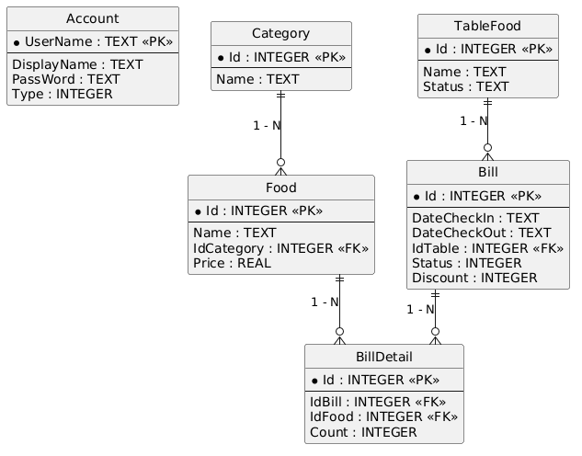
Hình 2.7. Sơ đồ ERD của hệ thống
Sơ đồ thể hiện các thực thể, thuộc tính và mối quan hệ giữa các bảng trong cơ sở dữ liệu. Các khóa chính giúp định danh duy nhất từng bản ghi, trong khi khóa ngoại đảm bảo liên kết giữa các thực thể có quan hệ với nhau.

2.3.2 Mô hình cơ sở dữ liệu quan hệ
Từ mô hình dữ liệu quan niệm ERD, các thực thể được chuyển đổi thành các bảng dữ liệu trong cơ sở dữ liệu SQLite. Mỗi bảng có khóa chính để định danh bản ghi và các khóa ngoại để thể hiện mối liên kết giữa những bảng có quan hệ với nhau.
Mô hình cơ sở dữ liệu quan hệ được biểu diễn như sau:
- ACCOUNT
- Account gồm: UserName, DisplayName, PassWord, Type
- Khóa chính: UserName
- CATEGORY
- Category gồm : Id, Name
- Khóa chính: Id
- FOOD
- Food gồm : Id, Name, IdCategory, Price
- Khóa chính: Id
- Khóa ngoại: IdCategory tham chiếu đến Category
- TABLEFOOD
- TableFood gồm: Id, Name, Status
- Khóa chính: Id
- BILL
- Bill gồm :Id, DateCheckIn, DateCheckOut, IdTable, Status, Discount
- Khóa chính: Id
- Khóa ngoại: IdTable tham chiếu đến TableFood
- BILLDETAIL
- BillDetail gồm: Id, IdBill, IdFood, Count
- Khóa chính: Id
- Khóa ngoại: IdBill tham chiếu đến Bill
- Khóa ngoại: IdFood tham chiếu đến Food
Các khóa ngoại được sử dụng để đảm bảo tính toàn vẹn tham chiếu giữa các bảng. Đặc biệt, bảng BillDetail sử dụng ràng buộc ON DELETE CASCADE đối với trường IdBill. Khi một hóa đơn bị xóa, các dòng chi tiết thuộc hóa đơn đó cũng được xóa theo.
Ngoài ra, cơ sở dữ liệu sử dụng các ràng buộc nhằm đảm bảo tính hợp lệ của dữ liệu:
- PRIMARY KEY: Xác định duy nhất mỗi bản ghi.
- FOREIGN KEY: Thiết lập mối quan hệ giữa các bảng.
- NOT NULL: Không cho phép bỏ trống các trường bắt buộc.
- UNIQUE: Đảm bảo giá trị không bị trùng lặp.
- CHECK: Kiểm tra điều kiện hợp lệ của dữ liệu.
- DEFAULT: Thiết lập giá trị mặc định cho trường dữ liệu.
- AUTOINCREMENT: Tự động tăng mã định danh cho các bản ghi phù hợp.

2.3.3 Danh mục các bảng dữ liệu
Cơ sở dữ liệu của hệ thống được tổ chức thành 6 bảng chính. Mỗi bảng đảm nhiệm một nhiệm vụ riêng, phục vụ cho các hoạt động quản lý và vận hành quán cà phê.

Bảng 2.3 - Danh mục các bảng dữ liệu
STT | Tên bảng | Chức năng quản lý
1 | account | Quản lý tài khoản đăng nhập, mật khẩu và vai trò người dùng
2 | Category | Quản lý danh mục món ăn, đồ uống
3 | Food | Quản lý tên món, giá bán và danh mục tương ứng
4 | TableFood | Quản lý danh sách bàn và trạng thái sử dụng
5 | Bill | Quản lý hoá đơn, thời gian vào, thời gian thanh toán và trạng thái đơn hàng
6 | BillDetail | Quản lý các món ăn, đồ uống và số lượng trong từng hoá đơn
Mô tả chi tiết từng bảng:
- Bảng Account: Quản lý thông tin tài khoản được phép sử dụng phần mềm. Trường UserName được sử dụng làm khóa chính. Trường Type xác định vai trò người dùng, trong đó giá trị 1 tương ứng với Admin và giá trị 0 tương ứng với Nhân viên.
- Bảng Category: Lưu trữ các nhóm món ăn, đồ uống trong thực đơn. Mỗi danh mục có một mã định danh riêng và tên danh mục không được trùng lặp.
- Bảng Food: Lưu trữ thông tin các món ăn, đồ uống được kinh doanh tại quán. Mỗi món có mã định danh, tên món, giá bán và mã danh mục tương ứng. Trường IdCategory được sử dụng để liên kết với bảng Category.
- Bảng TableFood: Quản lý danh sách bàn trong quán. Trường Status thể hiện trạng thái sử dụng của bàn, bao gồm Trống hoặc Có khách.
- Bảng Bill: Lưu trữ thông tin các hóa đơn phát sinh trong quá trình bán hàng. Mỗi hóa đơn được liên kết với một bàn thông qua trường IdTable. Trường Status xác định trạng thái thanh toán, trong đó 0 là chưa thanh toán và 1 là đã thanh toán.
- Bảng BillDetail: Lưu trữ thông tin chi tiết các món ăn, đồ uống thuộc từng hóa đơn. Mỗi bản ghi xác định hóa đơn, món ăn và số lượng tương ứng. Đây là bảng trung gian giúp thể hiện mối quan hệ giữa hóa đơn và thực đơn.

2.3.4 Bảng cấu trúc dữ liệu chi tiết
Cấu trúc dữ liệu chi tiết của từng bảng được thiết kế nhằm xác định rõ tên trường, ý nghĩa, kiểu dữ liệu, độ dài và các ràng buộc tương ứng.
- Bảng Account - Quản lý tài khoản
Bảng 2.4 - Bảng cấu trúc Account
Tên trường | Mô tả | Kiểu dữ liệu | Độ dài | Ràng buộc
User name | Tên đăng nhập | Text | Không cố định | PK, NOT NULL
DisplayName | Tên hiển thị | Text | Không cố định | NOT NULL
PassWord | Mật khẩu dạng giá trị băm | Text | 64 ký tự với SHA-256 dạng hex | NOT NULL
Type | Vai trò người dùng | Integer | Số nguyên | NOT NULL, DEFAULT 0
Dữ liệu minh họa:
UserName | DisplayName | PassWord | Type
admin | Quản trị viên | Chuỗi SHA-256 | 1
nhanvien | Nhân viên A | Chuỗi SHA-256 | 0
- Bảng Category - Quản lý danh mục
Bảng 2.5 - Bảng cấu trúc Category
Tên trường | Mô tả | Kiểu dữ liệu | Độ dài | Ràng buộc
Id | Mã danh mục | Integer | Số nguyên | PK, AUTOINCREMENT
Name | Tên danh mục | Text | Không cố định | NOT NULL, UNIQUE
Dữ liệu minh họa:
Id | Name
1 | Cà phê
2 | Trà
3 | Nước ép
4 | Bánh
- Bảng Food - Quản lý món ăn, đồ uống

Bảng 2.6 - Bảng cấu trúc Food
Tên trường | Mô tả | Kiểu dữ liệu | Độ dài | Ràng buộc
Id | Mã món ăn | Integer | Số nguyên | PK, AUTOINCREMENT
Name | Tên món ăn, đồ uống | Text | Không cố định | NOT NULL
IdCategory | Mã danh mục | Integer | Số nguyên | FK, NOT NULL
Price | Giá bán của món | Real | Số thực | NOT NULL, CHECK
Dữ liệu minh họa:
Id | Name | IdCtegory | Price
1 | Cà phê đen | 1 | 20.000
2 | Cà phê sữa | 1 | 25.000
3 | Bạc xỉu | 1 | 30.000
4 | Trà đào | 2 | 35.000
5 | Trà sữa | 2 | 30.000
6 | Nước cam | 3 | 28.000
7 | Sinh tố bơ | 3 | 40.000
8 | Bánh mì bơ | 4 | 18.000
- Bảng TableFood - Quản lý bàn
Bảng 2.7 - Bảng cấu trúc TableFood
Tên trường | Mô tả | Kiểu dữ liệu | Độ dài | Ràng buộc
Id | Mã bàn | Integer | Số nguyên | PK, AUTOINCREMENT
Name | Tên bàn | Text | Không cố định | NOT NULL, UNIQUE
Status | Trạng thái bàn | Text | Không cố định | NOT NULL, DEFAULT
Dữ liệu minh họa:
Id | Name | Status
1 | Bàn 1 | Trống
2 | Bàn 2 | Trống
3 | Bàn 3 | Trống
4 | Bàn 4 | Trống
5 | Bàn 5 | Trống
6 | Bàn 6 | Trống
7 | Bàn 7 | Trống
8 | Bàn 8 | Trống
- Bảng Bill - Quản lý hóa đơn

Bảng 2.8 - Bảng cấu trúc Bill
Tên trường | Mô tả | Kiểu dữ liệu | Độ dài | Ràng buộc
Id | Mã hoá đơn | Integer | Số nguyên | PK, AUTOINCREMENT
DateCheckIn | Thời gian bắt đầu hoá đơn | Text | Không cố định | NOT NULL
DateCheckOut | Thời gian thanh toán | Text | Không cố định | Cho phép NULL
IdTable | Mã bàn | Integer | Số nguyên | FK, NOTNULL
Status | Trạng thái thanh toán | Integer | Số nguyên | NOT NULL, DEFAULT 0
Discount | Giá trị giảm giá | Integer | Số nguyên | NOT NULL, DEFAULT 0
Dữ liệu minh họa:
Id | DateCheckIn | DateCheckOut | IdTable | Status | Discount
1 | 2026-10-10  08:15:00 | 2026-10-10  09:00:00 | 1 | 1 | 0
2 | 2026-10-12  14:20:00 | 2026-10-12  15:10:00 | 2 | 1 | 10
- Bảng BillDetail – Quản lý chi tiết hóa đơn
Bảng 2.9 - Bảng cấu trúc BillDetail
Tên trường | Mô tả | Kiểu dữ liệu | Độ dài | Ràng buộc
Id | Mã chi tiết hoá đơn | Integer | Số nguyên | PK, AUTOINCREMENT
IdBill | Mã hoá đơn | Integer | Số nguyên | FK, NOT NULL
IdFood | Mã món ăn | Integer | Số nguyên | FK, NOT NULL
Count | Số lượng món ăn | Integer | Số nguyên | NOT NULL, DEFAULT 0, CHECK
Dữ liệu minh họa:
Id | IdBill | IdFood | Count
1 | 1 | 1 | 2
2 | 1 | 2 | 1
3 | 2 | 4 | 1
4 | 2 | 8 | 2

2.4 Thiết kế giao diện người dùng
Giao diện người dùng của phần mềm quản lý quán cà phê được xây dựng bằng công nghệ WPF kết hợp XAML trên nền tảng .NET Framework 4.7.2.
Mục tiêu của quá trình thiết kế giao diện là tạo ra một hệ thống trực quan, dễ sử dụng, giúp người dùng nhanh chóng tiếp cận các chức năng quản lý và thực hiện các nghiệp vụ bán hàng.
Giao diện được tổ chức thành các màn hình chức năng riêng biệt. Các thành phần tương tác như nút bấm, ô nhập liệu, bảng dữ liệu và danh sách lựa chọn được bố trí nhằm hỗ trợ người dùng thao tác thuận tiện.

2.4.1 Sơ đồ luồng màn hình
Sơ đồ luồng màn hình mô tả mối liên kết giữa các giao diện trong hệ thống, bắt đầu từ màn hình đăng nhập đến các chức năng quản lý và bán hàng.
Quy trình hoạt động tổng quát:
- Người dùng khởi động ứng dụng và truy cập màn hình đăng nhập.
- Người dùng nhập tên đăng nhập và mật khẩu.
- Hệ thống kiểm tra thông tin tài khoản trong cơ sở dữ liệu.
- Nếu thông tin hợp lệ, hệ thống xác định vai trò người dùng và chuyển đến giao diện chính.
- Người dùng lựa chọn chức năng tương ứng với quyền được cấp.
- Sau khi hoàn thành công việc, người dùng có thể quay lại giao diện chính hoặc đăng xuất khỏi hệ thống.
Sơ đồ luồng màn hình:
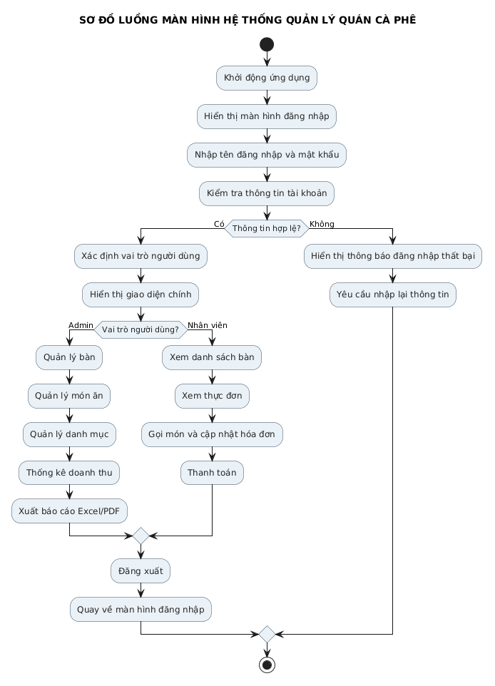
Hình 2.8. Sơ đồ luồng màn hình hệ thống quản lý quán cà phê

2.4.2 Thiết kế chi tiết các màn hình tương tác chính
Hệ thống được xây dựng với các màn hình tương ứng với những nghiệp vụ chính của quán cà phê. Mỗi màn hình đảm nhiệm một chức năng riêng, hỗ trợ người dùng thực hiện các thao tác quản lý và bán hàng.
Các giao diện chính bao gồm:
- Màn hình đăng nhập
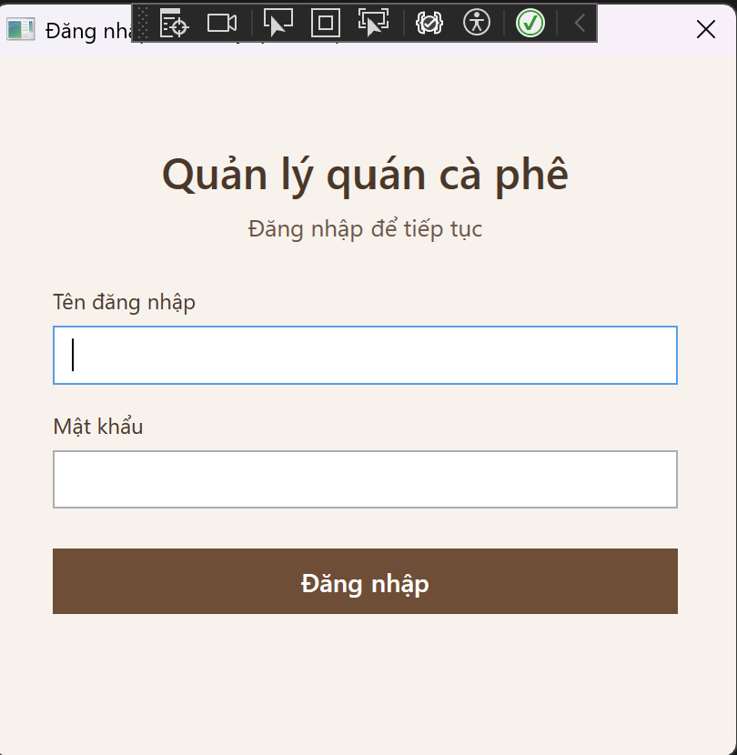
Hình 2.9. Màn hình Giao diện Đăng nhập
Mô tả:
- Màn hình đăng nhập là giao diện đầu tiên khi người dùng khởi động chương trình.
- Màn hình cho phép người dùng nhập thông tin tài khoản để truy cập hệ thống.
Các thành phần chính:
- Ô Tên đăng nhập: Nhập tên tài khoản đã được tạo.
- Ô Mật khẩu: Nhập mật khẩu tương ứng.
- Nút Đăng nhập: Gửi thông tin đăng nhập đến chức năng xử lý xác thực.
- Màn hình thông báo: Hiển thị kết quả đăng nhập hoặc thông báo lỗi.
Kịch bản vận hành:
- Người dùng mở ứng dụng.
- Nhập tên đăng nhập và mật khẩu.
- Nhấn nút Đăng nhập.
- Hệ thống kiểm tra thông tin trong bảng Account.
- Nếu thông tin hợp lệ, hệ thống xác định vai trò thông qua trường Type và chuyển đến giao diện chính. Nếu thông tin không hợp lệ, hệ thống hiển thị thông báo lỗi.
b. Màn hình chính
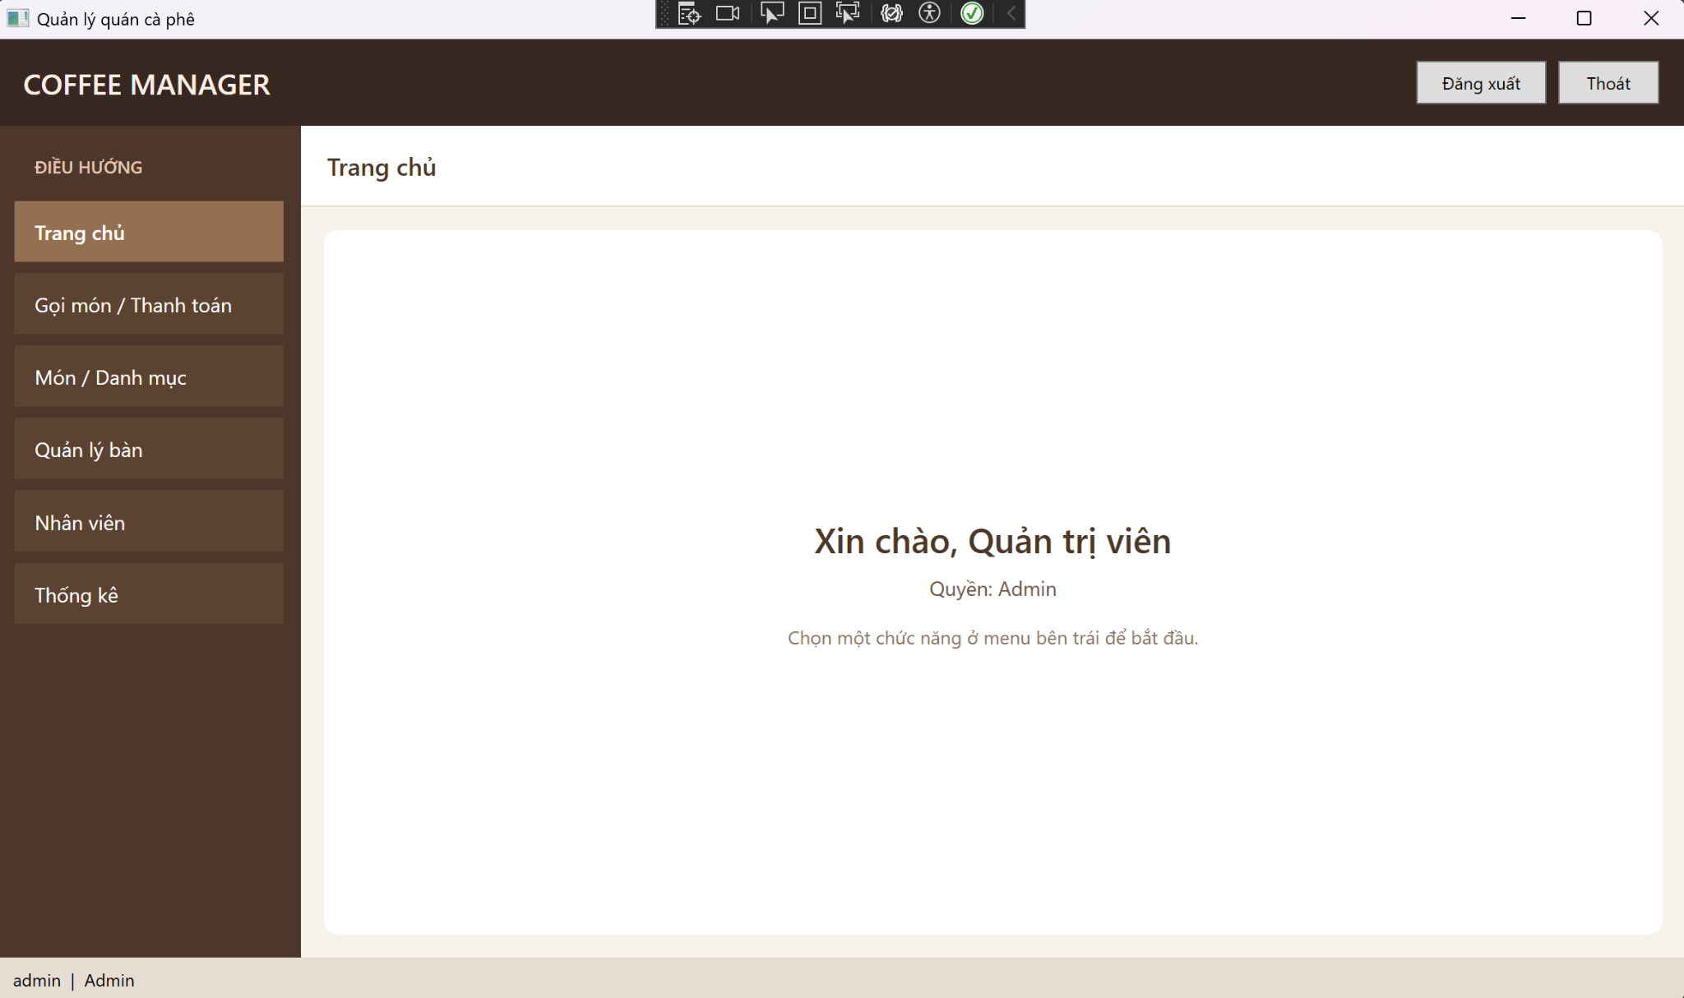
Hình 2.10. Màn hình giao diện Trang chủ
Màn hình chính là khu vực điều hướng đến các chức năng của phần mềm. Giao diện cung cấp các thành phần để người dùng truy cập những nghiệp vụ quản lý.
Các thành phần chính:
- Khu vực tiêu đề: Hiển thị tên phần mềm và thông tin người dùng.
- Khu vực menu chức năng: Cho phép chuyển đến các màn hình quản lý.
- Khu vực nội dung: Hiển thị giao diện chức năng được lựa chọn.
- Khu vực đăng xuất: Cho phép người dùng kết thúc phiên làm việc.
Kịch bản vận hành:
Sau khi đăng nhập thành công, hệ thống hiển thị giao diện chính. Người dùng lựa chọn chức năng cần thực hiện. Những chức năng được phép truy cập phụ thuộc vào vai trò Admin hoặc Nhân viên.
c. Màn hình quản lý bàn
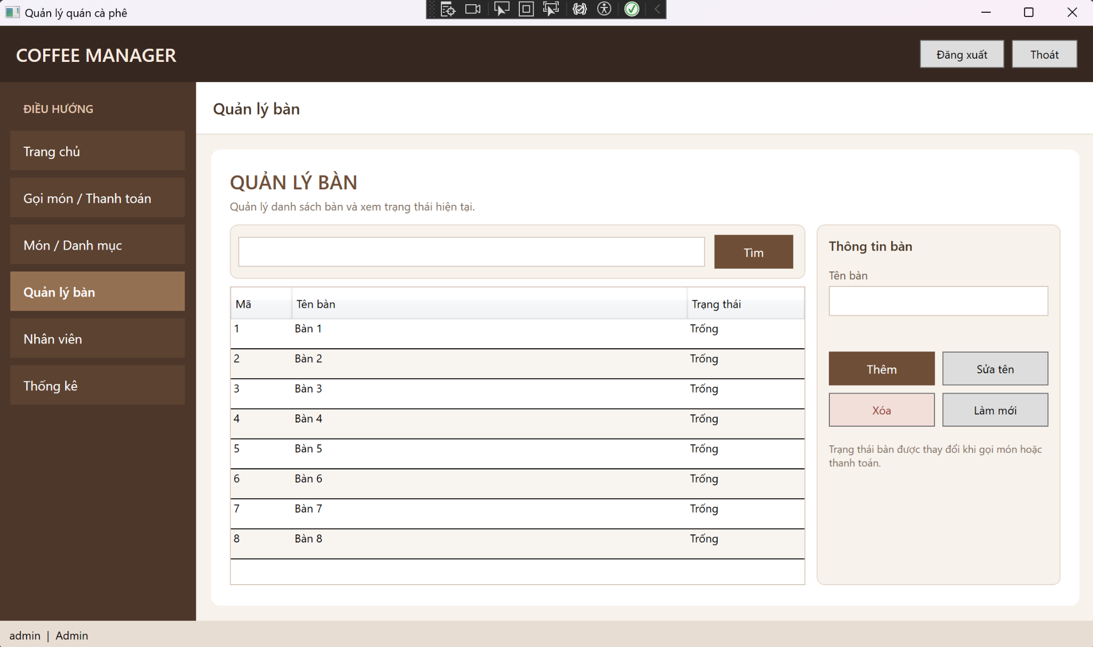
Hình 2.11. Màn hình giao diện Quản lý bàn
Màn hình quản lý bàn hỗ trợ người dùng theo dõi và quản lý danh sách bàn trong quán.
Các thành phần chính:
- Danh sách bàn: Hiển thị các bàn được lưu trong cơ sở dữ liệu.
- Trạng thái bàn: Thể hiện bàn đang Trống hoặc Có khách.
- Nút Thêm: Thêm bàn mới.
- Nút Sửa: Cập nhật thông tin bàn được chọn.
- Nút Xóa: Xóa bàn được chọn nếu đáp ứng điều kiện dữ liệu.
Kịch bản vận hành:
Người dùng truy cập màn hình quản lý bàn. Hệ thống tải danh sách từ bảng TableFood. Người dùng có thể lựa chọn một bàn để xem hoặc cập nhật thông tin. Khi có hoạt động gọi món hoặc thanh toán, trạng thái bàn được cập nhật theo quy trình nghiệp vụ của chương trình.
d. Màn hình quản lý món ăn và danh mục
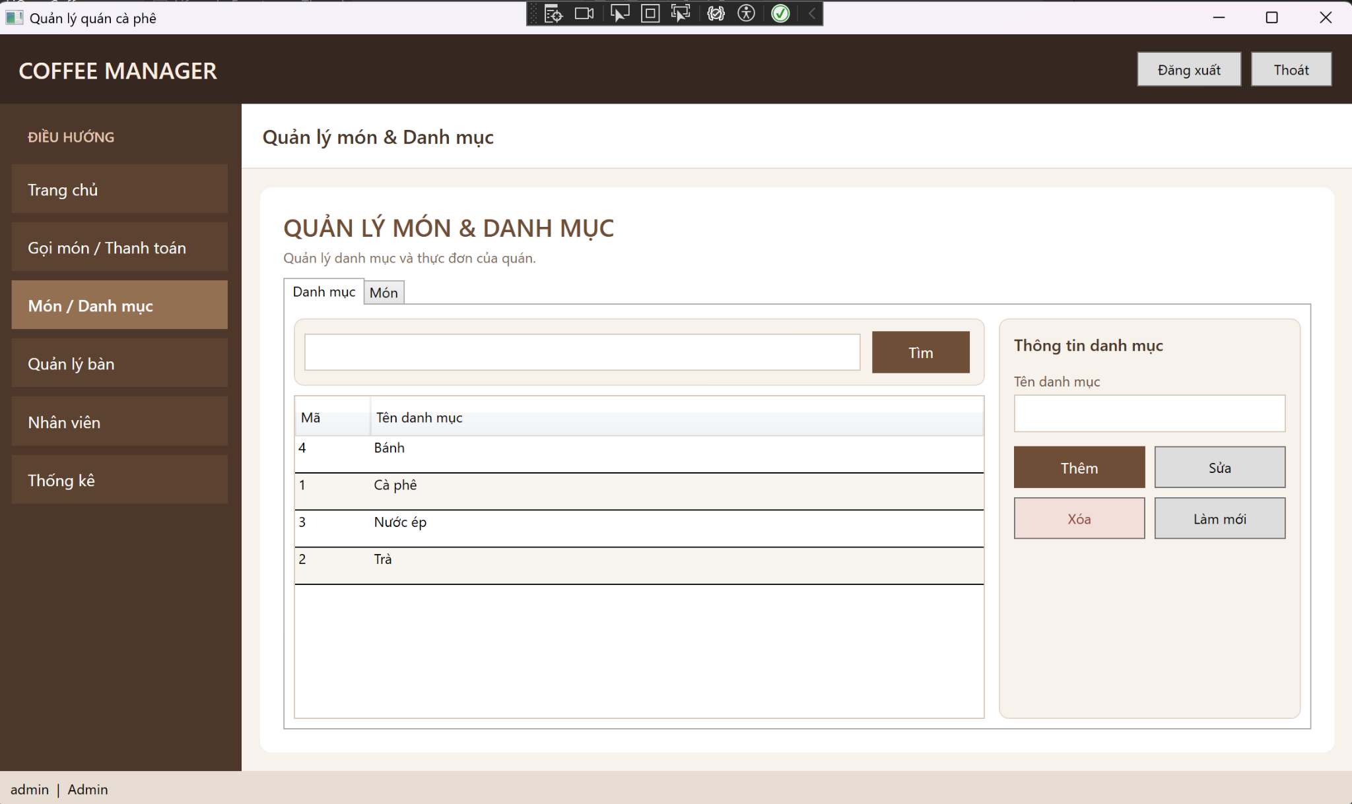
Hình 2.12. Màn hình giao diện Quản lý món ăn và danh mục
Màn hình này hỗ trợ quản lý danh sách món ăn, đồ uống và các danh mục tương ứng.
Các thành phần chính:
- Danh sách món ăn: Hiển thị tên món và giá bán.
- Danh mục: Hiển thị các nhóm món như Cà phê, Trà, Nước ép và Bánh.
- Ô nhập tên món: Nhập hoặc cập nhật tên món ăn.
- Ô nhập giá: Nhập đơn giá của món.
- Nút Thêm, Sửa, Xóa: Thực hiện các thao tác quản lý món ăn.
- Khu vực quản lý danh mục: Hỗ trợ thêm, sửa hoặc xóa danh mục theo chức năng thực tế.
Kịch bản vận hành:
Người dùng truy cập màn hình quản lý thực đơn. Hệ thống truy xuất dữ liệu từ bảng Food và Category. Khi thêm hoặc cập nhật món ăn, hệ thống lưu tên món, danh mục và giá bán vào cơ sở dữ liệu.
e. Màn hình gọi món và thanh toán
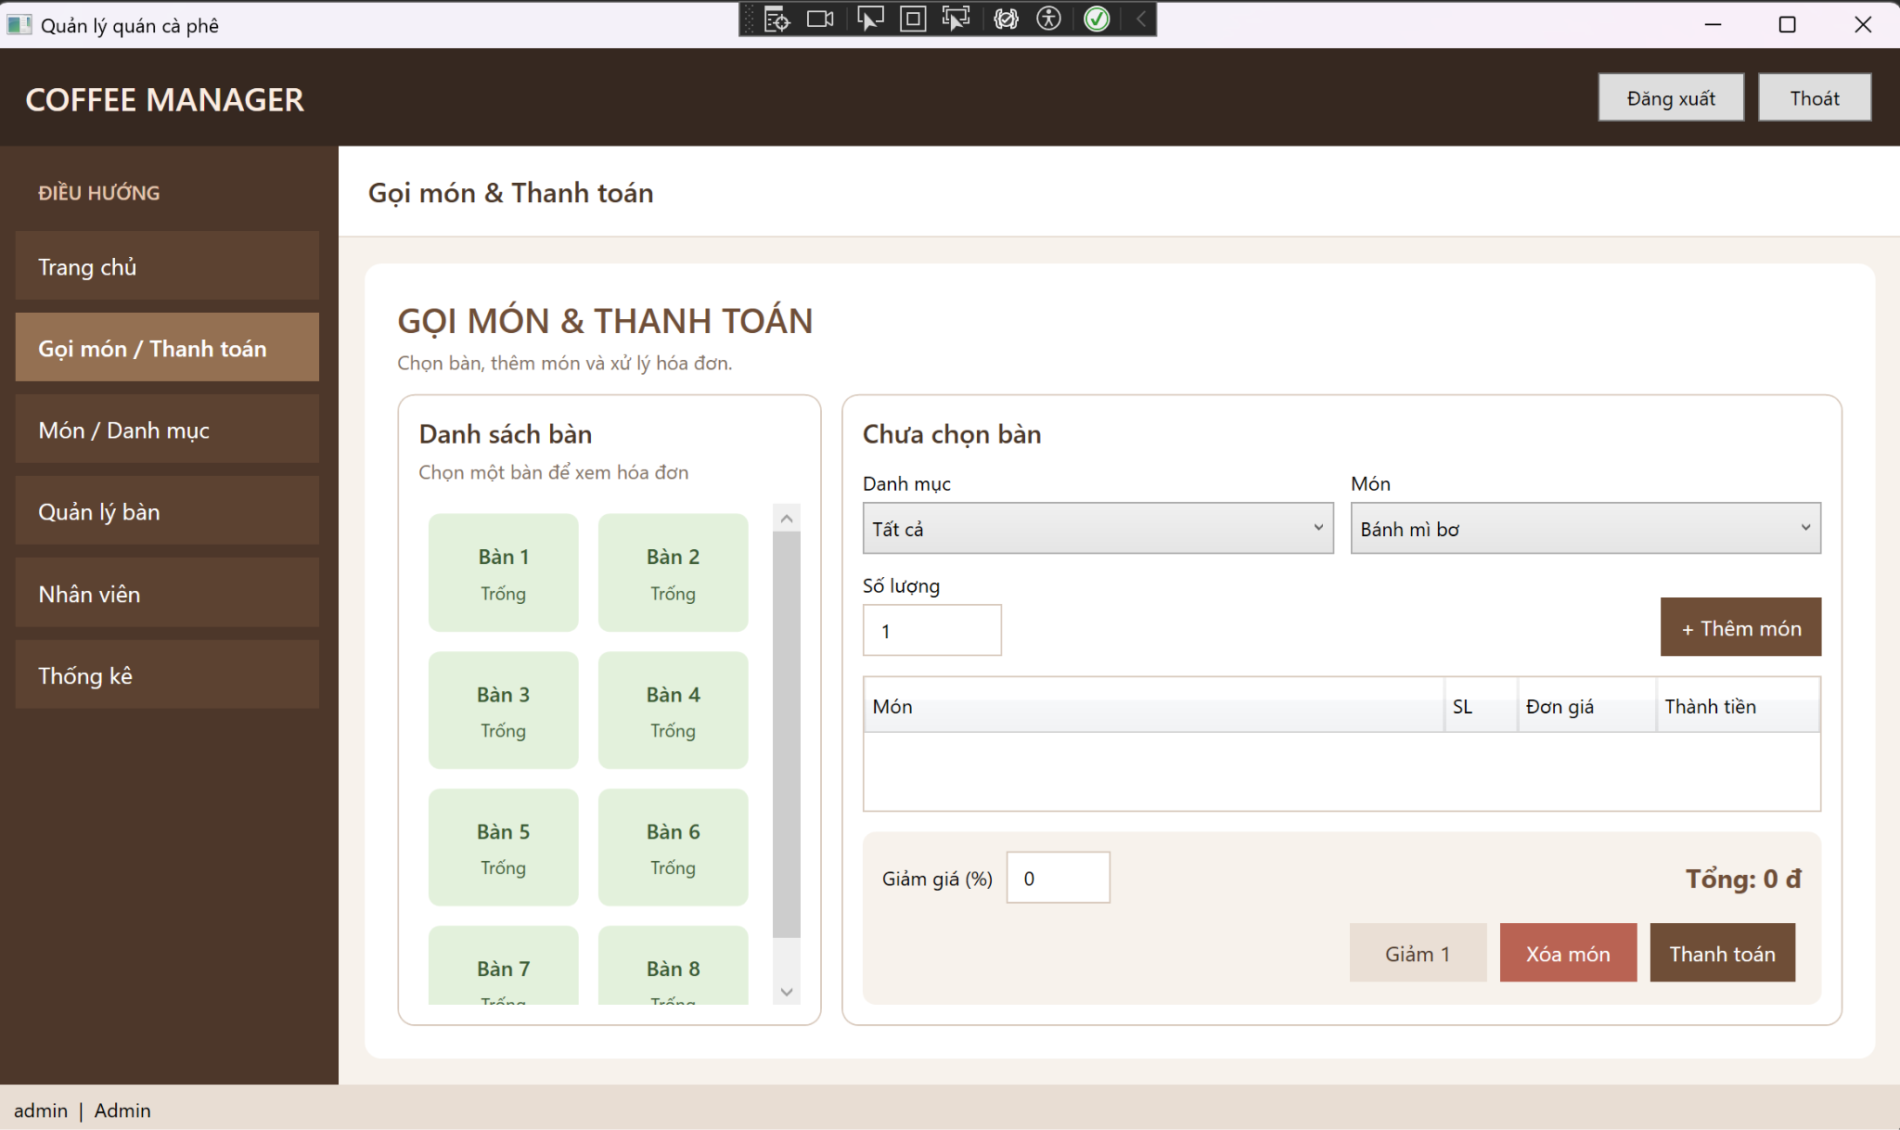
Hình 2.13. Màn hình giao diện Gọi món và thanh toán
Màn hình gọi món và thanh toán phục vụ hoạt động bán hàng tại quán. Người dùng có thể lựa chọn bàn, thêm món ăn, cập nhật số lượng và thực hiện thanh toán.
Các thành phần chính:
- Danh sách bàn: Cho phép lựa chọn bàn cần phục vụ.
- Danh sách món ăn: Hiển thị các món có trong thực đơn.
- Danh sách chi tiết hóa đơn: Hiển thị các món đã được thêm vào hóa đơn.
- Số lượng: Cho phép cập nhật số lượng từng món.
- Khu vực tổng tiền: Hiển thị số tiền cần thanh toán.
- Khu vực giảm giá: Hiển thị hoặc nhập thông tin giảm giá theo chức năng thực tế.
- Nút Thanh toán: Xác nhận hoàn tất thanh toán.
Kịch bản vận hành:
- Nhân viên lựa chọn bàn cần phục vụ.
- Hệ thống tạo hóa đơn mới hoặc tải hóa đơn chưa thanh toán của bàn.
- Nhân viên lựa chọn món ăn và số lượng.
- Hệ thống lưu thông tin vào bảng BillDetail.
- Hệ thống tính tổng tiền dựa trên giá món ăn và số lượng.
- Nhân viên xác nhận thanh toán.
- Hệ thống cập nhật trạng thái hóa đơn và thời gian thanh toán trong bảng Bill.

f. Màn hình thống kê doanh thu
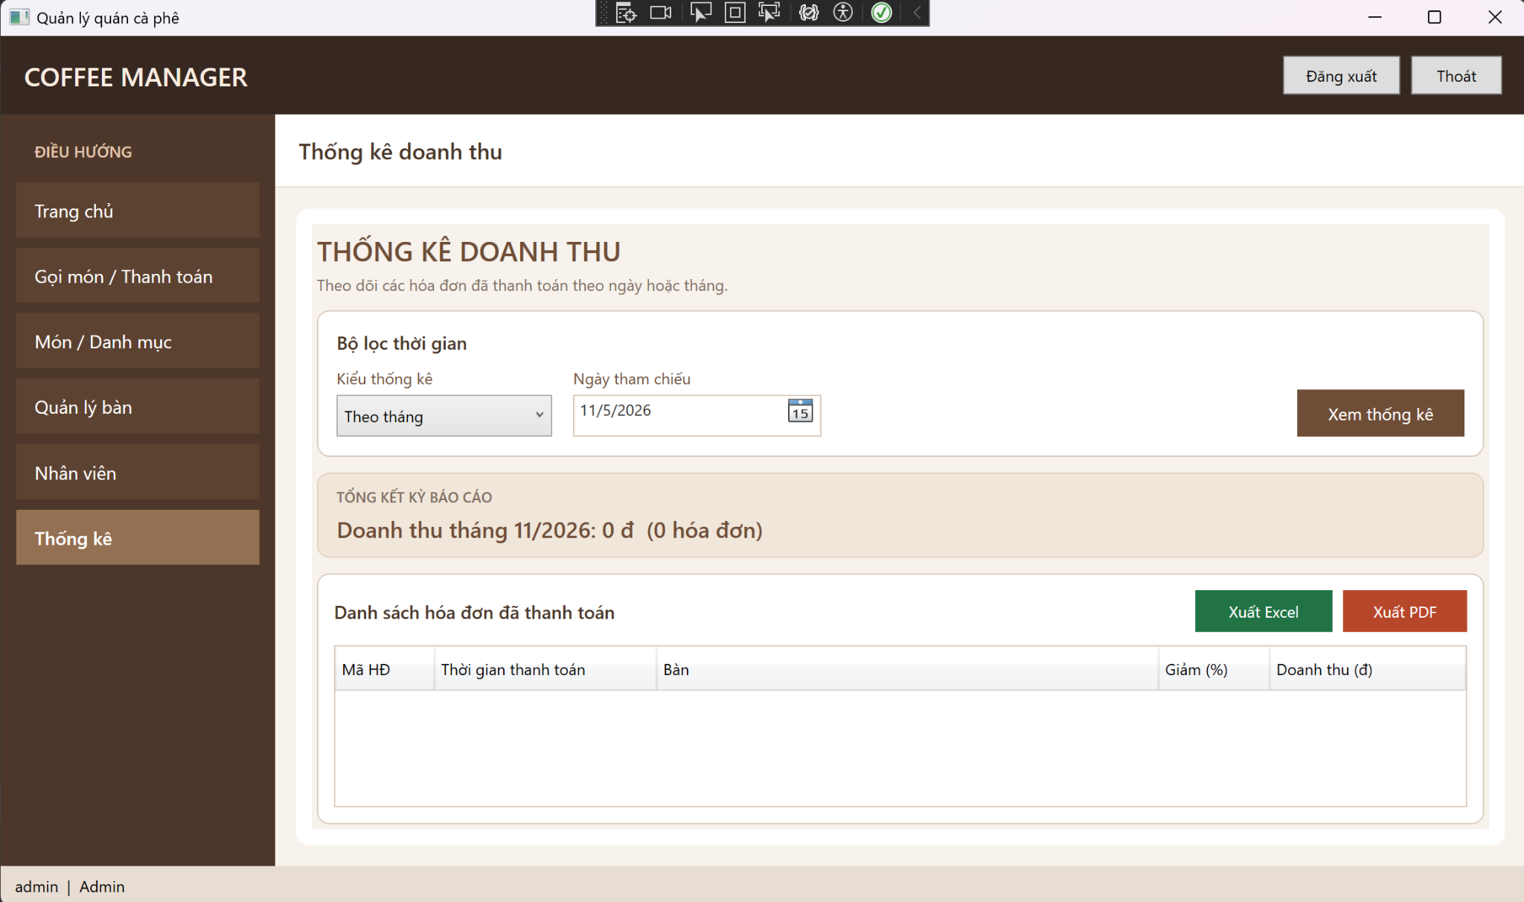
Hình 2.14. Màn hình giao diện Thống kê doanh thu
Màn hình thống kê doanh thu hỗ trợ người quản lý theo dõi kết quả kinh doanh dựa trên dữ liệu hóa đơn đã thanh toán.
Các thành phần chính:
- Khu vực lựa chọn thời gian thống kê.
- Bảng dữ liệu doanh thu.
- Khu vực hiển thị tổng doanh thu.
- Nút xuất báo cáo Excel.
- Nút xuất báo cáo PDF.
Kịch bản vận hành:
Người dùng truy cập màn hình thống kê và lựa chọn khoảng thời gian cần xem. Hệ thống truy vấn dữ liệu từ bảng Bill và BillDetail, kết hợp với bảng Food để xác định giá bán món ăn. Những hóa đơn đã thanh toán được sử dụng để tính toán doanh thu. Sau đó, người dùng có thể xuất báo cáo sang định dạng Excel hoặc PDF.

2.5 Thiết kế các vấn đề kỹ thuật khác

2.5.1 Bảo mật và an toàn hệ thống
Bảo mật là một trong những yếu tố quan trọng trong quá trình xây dựng phần mềm quản lý quán cà phê. Hệ thống cần đảm bảo thông tin tài khoản được bảo vệ, người dùng chỉ được phép thực hiện các chức năng phù hợp với vai trò và hạn chế những thao tác có thể gây ảnh hưởng đến dữ liệu.
Đối với phần mềm quản lý quán cà phê, các vấn đề bảo mật được xem xét thông qua những nội dung sau:
- Cơ chế xác thực người dùng
Hệ thống sử dụng cơ chế đăng nhập bằng tên tài khoản và mật khẩu. Thông tin tài khoản được lưu trữ trong bảng Account của cơ sở dữ liệu SQLite.
Quá trình xác thực được thực hiện như sau:
- Người dùng nhập tên đăng nhập và mật khẩu.
- Hệ thống tiếp nhận thông tin từ giao diện đăng nhập.
- Mật khẩu được xử lý bằng thuật toán SHA-256 để tạo giá trị băm.
- Hệ thống đối chiếu giá trị băm với trường PassWord được lưu trong bảng Account.
- Nếu thông tin hợp lệ, hệ thống xác định vai trò người dùng thông qua trường Type.
- Nếu thông tin không hợp lệ, hệ thống hiển thị thông báo lỗi và yêu cầu người dùng nhập lại.
Trong cơ sở dữ liệu, mật khẩu được lưu dưới dạng chuỗi băm SHA-256 gồm 64 ký tự hệ thập lục phân, thay vì lưu trực tiếp dưới dạng văn bản thông thường.

- Cơ chế phân quyền người dùng
Hệ thống phân chia người sử dụng thành hai nhóm chính dựa trên trường Type trong bảng Account.
Vai trò | Giá trị | Quyền sử dụng
Admin | 1 | Quản lý bàn, món ăn, danh mục, tài khoản và các chức năng quản lý được triển khai; xem thống kê và xuất báo cáo
Nhân viên | 0 | Xem thông tin bàn, thực đơn; thực hiện gọi món, cập nhật đơn hàng và thanh toán
Bảng 2.10 - Bảng cơ chế phân quyền
Sau khi đăng nhập thành công, hệ thống xác định vai trò người dùng và áp dụng quyền tương ứng trên giao diện. Các chức năng quản lý được giới hạn để tránh việc người dùng không có quyền thực hiện những thao tác không được phép.
c. Bảo vệ dữ liệu nhạy cảm
Đối với dữ liệu tài khoản, hệ thống sử dụng SHA-256 để băm mật khẩu trước khi lưu vào cơ sở dữ liệu. Cách thực hiện này giúp hạn chế việc lộ mật khẩu khi dữ liệu được xem trực tiếp dưới dạng văn bản.
Bên cạnh đó, hệ thống cần chú ý:
- Kiểm tra dữ liệu đầu vào trước khi thực hiện thao tác thêm, sửa hoặc xóa.
- Sử dụng truy vấn có tham số để hạn chế nguy cơ SQL Injection.
- Kiểm soát quyền truy cập vào các chức năng quản lý.
- Hạn chế người không có thẩm quyền truy cập trực tiếp vào tệp cơ sở dữ liệu CafeDB.db.
d. Định hướng nâng cao bảo mật
Mặc dù SHA-256 giúp lưu mật khẩu dưới dạng giá trị băm, nhưng SHA-256 đơn thuần chưa phải lựa chọn tối ưu để lưu mật khẩu vì không có cơ chế làm chậm quá trình dò mật khẩu và chưa thể hiện việc sử dụng salt trong đoạn SQL hiện tại.
Trong các phiên bản tiếp theo, hệ thống có thể sử dụng những thuật toán chuyên dụng để lưu mật khẩu như PBKDF2, bcrypt hoặc Argon2, kết hợp salt riêng cho từng tài khoản.

2.5.2 An toàn dữ liệu
Cơ sở dữ liệu của hệ thống được lưu trữ trong tệp SQLite có tên CafeDB.db. Tệp này chứa thông tin tài khoản, danh mục, món ăn, bàn, hóa đơn và chi tiết hóa đơn.
Vì vậy, việc xây dựng phương án sao lưu và khôi phục dữ liệu là cần thiết nhằm hạn chế nguy cơ mất dữ liệu khi xảy ra sự cố trong quá trình sử dụng.
a. Chiến lược sao lưu dữ liệu
Hệ thống có thể áp dụng phương pháp sao lưu cơ sở dữ liệu định kỳ bằng cách tạo bản sao của tệp CafeDB.db và lưu trữ tại một vị trí riêng biệt.
Quy trình sao lưu đề xuất:
- Xác định tệp cơ sở dữ liệu CafeDB.db đang được ứng dụng sử dụng.
- Thực hiện sao lưu khi ứng dụng đã đóng hoặc sử dụng cơ chế backup phù hợp của SQLite để tránh sao chép dữ liệu trong lúc đang ghi.
- Tạo một bản sao cơ sở dữ liệu.
- Lưu bản sao vào thư mục dự phòng hoặc thiết bị lưu trữ khác.
- Đặt tên bản sao theo ngày tháng để thuận tiện quản lý.
- Kiểm tra khả năng mở và đọc dữ liệu của bản sao lưu.
b. Quy trình khôi phục dữ liệu
Khi cơ sở dữ liệu gặp sự cố như tệp bị hỏng, dữ liệu bị xóa nhầm hoặc ứng dụng không thể truy cập dữ liệu, người quản lý có thể sử dụng bản sao lưu gần nhất để khôi phục.
Quy trình khôi phục đề xuất:
- Đóng ứng dụng quản lý quán cà phê.
- Xác định nguyên nhân và vị trí tệp cơ sở dữ liệu gặp sự cố.
- Lựa chọn bản sao lưu có dữ liệu phù hợp gần nhất.
- Sao chép bản sao lưu vào vị trí lưu trữ cơ sở dữ liệu chính.
- Đảm bảo tên tệp và đường dẫn kết nối đúng với cấu hình ứng dụng.
- Khởi động lại chương trình.
- Kiểm tra các thông tin tài khoản, bàn, món ăn và hóa đơn để xác nhận dữ liệu đã được khôi phục.
c. Đảm bảo tính toàn vẹn dữ liệu
Ngoài việc sao lưu và khôi phục, hệ thống cần duy trì tính chính xác và nhất quán của dữ liệu trong quá trình hoạt động.
Một số biện pháp được sử dụng trong thiết kế cơ sở dữ liệu:
- Sử dụng khóa chính để định danh duy nhất các bản ghi.
- Sử dụng khóa ngoại để đảm bảo mối quan hệ giữa các bảng.
- Bật kiểm tra khóa ngoại bằng lệnh PRAGMA foreign_keys = ON.
- Sử dụng ràng buộc NOT NULL, UNIQUE và CHECK để hạn chế dữ liệu không hợp lệ.
- Sử dụng ON DELETE CASCADE đối với quan hệ giữa Bill và BillDetail để tránh chi tiết hóa đơn bị tồn tại khi hóa đơn tương ứng bị xóa.
Nhờ những biện pháp trên, cơ sở dữ liệu có thể duy trì tính toàn vẹn và hạn chế các lỗi phát sinh trong quá trình thêm, sửa, xóa và truy xuất dữ liệu.
CHƯƠNG 3. TRIỂN KHAI VÀ ĐÁNH GIÁ

3.1 Lựa chọn giải pháp công nghệ triển khai

3.1.1 Cơ sở dữ liệu
Trong quá trình xây dựng phần mềm quản lý quán cà phê, nhóm lựa chọn hệ quản trị cơ sở dữ liệu SQLite để lưu trữ và quản lý dữ liệu của ứng dụng.
SQLite là hệ quản trị cơ sở dữ liệu quan hệ có đặc điểm gọn nhẹ, hoạt động trực tiếp trên tệp dữ liệu và không yêu cầu cài đặt máy chủ riêng. Đây là giải pháp phù hợp với phạm vi ứng dụng Desktop quản lý quán cà phê có quy mô đơn cửa hàng.
Cơ sở dữ liệu của hệ thống được lưu trữ trong tệp CafeDB.db , thực hiện nhiệm vụ lưu giữ các thông tin phục vụ hoạt động của phần mềm.
Các nhóm dữ liệu chính bao gồm:
- Dữ liệu tài khoản: Lưu thông tin đăng nhập và vai trò người dùng.
- Dữ liệu nhân viên: Lưu thông tin phục vụ công tác quản lý người dùng.
- Dữ liệu bàn: Lưu thông tin bàn và trạng thái sử dụng.
- Dữ liệu món ăn: Lưu thông tin món ăn, đồ uống và đơn giá.
- Dữ liệu danh mục: Lưu thông tin phân loại sản phẩm.
- Dữ liệu đơn hàng: Lưu thông tin đơn hàng và chi tiết các món được gọi.
- Dữ liệu thanh toán: Lưu thông tin giao dịch phục vụ thống kê doanh thu.
Lý do lựa chọn SQLite:
- Không yêu cầu triển khai máy chủ cơ sở dữ liệu riêng.
- Dữ liệu được lưu trữ trực tiếp trong một tệp, thuận tiện cho việc sao lưu và di chuyển.
- Hỗ trợ các câu lệnh SQL và các thao tác quản lý dữ liệu quan hệ.
- Phù hợp với ứng dụng Desktop có quy mô dữ liệu vừa và nhỏ.
- Có thể tích hợp với ứng dụng C# thông qua các thư viện hỗ trợ SQLite.
Nhờ những ưu điểm trên, SQLite đáp ứng được yêu cầu lưu trữ và truy xuất dữ liệu của phần mềm trong phạm vi đề tài.

3.1.2 Công nghệ lập trình và xử lý nghiệp vụ
Do hệ thống được xây dựng dưới dạng ứng dụng Desktop bằng công nghệ WPF, dự án không triển khai Backend độc lập theo mô hình Web API. Thay vào đó, các chức năng xử lý nghiệp vụ được tích hợp trực tiếp trong ứng dụng thông qua ngôn ngữ lập trình C#.
Công nghệ sử dụng:
- C#: Ngôn ngữ lập trình chính, đảm nhiệm việc xây dựng các chức năng xử lý nghiệp vụ và tương tác với cơ sở dữ liệu.
- .NET Framework 4.7.2: Nền tảng cung cấp môi trường thực thi ứng dụng, thư viện và các thành phần cần thiết để phát triển phần mềm WPF.
- SQLite: Cung cấp khả năng lưu trữ và truy xuất dữ liệu.
- ADO.NET hoặc thư viện SQLite tương ứng: Hỗ trợ kết nối và thực hiện các thao tác truy vấn, thêm, sửa, xóa dữ liệu nếu được sử dụng trong mã nguồn thực tế.
Định hướng tổ chức xử lý nghiệp vụ:
Các chức năng được tổ chức thành những thành phần tương ứng với từng nhóm nghiệp vụ:
- Xử lý đăng nhập và phân quyền.
- Xử lý quản lý bàn.
- Xử lý quản lý món ăn và danh mục.
- Xử lý tạo và cập nhật đơn hàng.
- Xử lý thanh toán.
- Xử lý thống kê và xuất báo cáo.
Các thành phần xử lý nghiệp vụ tiếp nhận yêu cầu từ giao diện, thực hiện kiểm tra dữ liệu, xử lý các quy tắc nghiệp vụ và trao đổi dữ liệu với SQLite.
Việc tổ chức mã nguồn theo từng nhóm chức năng giúp giảm sự phụ thuộc giữa các thành phần, thuận tiện cho việc sửa lỗi, bảo trì và nâng cấp hệ thống.

3.1.3 Công nghệ xây dựng giao diện người dùng
Đối với ứng dụng Desktop, phần giao diện người dùng được xây dựng bằng công nghệ Windows Presentation Foundation kết hợp với ngôn ngữ đánh dấu giao diện XAML.
WPF là công nghệ phát triển giao diện ứng dụng trên hệ điều hành Windows, cho phép xây dựng các thành phần giao diện linh hoạt, hỗ trợ liên kết dữ liệu và xử lý sự kiện.
Các thành phần giao diện chính của hệ thống:
- Giao diện đăng nhập: Cho phép người dùng nhập thông tin tài khoản và mật khẩu để truy cập phần mềm.
- Giao diện trang chủ: Hiển thị khu vực điều hướng và các chức năng chính tùy theo quyền của người dùng.
- Giao diện quản lý bàn: Hiển thị danh sách bàn, hỗ trợ theo dõi và quản lý thông tin bàn.
- Giao diện quản lý món ăn: Hiển thị danh sách món ăn, đồ uống và hỗ trợ thêm, sửa, xóa thông tin.
- Giao diện quản lý danh mục: Hỗ trợ quản lý các nhóm sản phẩm trong thực đơn.
- Giao diện gọi món và thanh toán: Cho phép lựa chọn bàn, thêm món vào đơn hàng, cập nhật số lượng và thực hiện thanh toán.
- Giao diện thống kê doanh thu: Hiển thị dữ liệu doanh thu và cung cấp chức năng xuất báo cáo.
Ưu điểm của giải pháp giao diện WPF:
- Hỗ trợ xây dựng giao diện trực quan và dễ thao tác.
- Có khả năng tùy chỉnh bố cục, màu sắc và các thành phần hiển thị.
- Hỗ trợ kết hợp C# và XAML để xử lý giao diện và nghiệp vụ.
- Phù hợp với các ứng dụng quản lý chạy trên máy tính Windows.
Giao diện được thiết kế theo hướng đơn giản, thống nhất giữa các màn hình, giúp người quản lý và nhân viên dễ dàng tiếp cận và sử dụng.

3.1.4 Môi trường và công cụ phát triển
Trong quá trình xây dựng phần mềm, nhóm sử dụng các công cụ và môi trường hỗ trợ lập trình, quản lý mã nguồn, quản lý dữ liệu và kiểm tra hoạt động của ứng dụng.

Công cụ & Công nghệ sử dụng | Mục đích
Visual Studio | Viết mã nguồn C#, thiết kế giao diện WPF, biên dịch và gỡ lỗi
C# | Xây dựng các chức năng xử lý nghiệp vụ
WPF/XAML | Thiết kế giao diện người dùng
.NET Framework 4.7.2 | Cung cấp môi trường thực thi ứng dụng
SQLite | Lưu trữ và quản lý dữ liệu
DB Browser for SQLite | Quan sát và kiểm tra dữ liệu trong tập SQLite
Git | Quản lý phiên bản và theo dõi thay đổi mã nguồn
GitHub | Lưu trữ và chia sẻ mã nguồn dự án
ClosedXML | Hỗ trọ và xuất báo cáo Excel
PDFsharp - WPF | Hỗ trợ tạo và xuất báo cáo PDF
Bảng 3.1 - Bảng môi trường và công cụ phát triển
Trong quá trình phát triển, Visual Studio được sử dụng làm môi trường lập trình chính. Git và GitHub hỗ trợ quản lý mã nguồn, lưu trữ các phiên bản và phối hợp làm việc giữa các thành viên trong nhóm.
Các thư viện ClosedXML và PDFsharp-WPF được sử dụng để hỗ trợ chức năng xuất báo cáo doanh thu dưới hai định dạng Excel và PDF.

3.2 Thực nghiệm và kết quả đóng gói

3.2.1 Xây dựng cơ sở dữ liệu và kết nối SQLite
Do hệ thống được phát triển dưới dạng ứng dụng Desktop WPF, quá trình triển khai không bao gồm việc xây dựng máy chủ API hoặc Backend độc lập. Thay vào đó, nhóm thực hiện khởi tạo cơ sở dữ liệu SQLite và tích hợp các thành phần xử lý nghiệp vụ trực tiếp trong ứng dụng.
a. Khởi tạo cơ sở dữ liệu
Nhóm sử dụng SQLite để xây dựng cơ sở dữ liệu phục vụ hoạt động của phần mềm. Tệp dữ liệu chính là CafeDB.db, được sử dụng để lưu trữ thông tin tài khoản, bàn, món ăn, danh mục, đơn hàng và các dữ liệu liên quan.
Ứng dụng sử dụng chuỗi kết nối:
Data Source=CafeDB.db;Version=3;
Thông qua chuỗi kết nối này, ứng dụng có thể thực hiện các thao tác truy vấn và cập nhật dữ liệu trong quá trình vận hành.
b. Triển khai các chức năng xử lý nghiệp vụ
Sau khi hoàn thành việc tổ chức dữ liệu, nhóm tiến hành xây dựng các chức năng xử lý chính:
- Xây dựng chức năng xác thực thông tin đăng nhập và phân quyền người dùng.
- Xây dựng chức năng quản lý thông tin bàn.
- Xây dựng chức năng quản lý món ăn và danh mục thực đơn.
- Xây dựng chức năng tạo đơn hàng và cập nhật danh sách món đã gọi.
- Xây dựng chức năng tính tổng tiền và xử lý thanh toán.
- Xây dựng chức năng tổng hợp doanh thu.
- Tích hợp thư viện ClosedXML và PDFsharp-WPF để xuất báo cáo.
c. Kết quả triển khai
Sau quá trình xây dựng, các chức năng xử lý được tích hợp vào ứng dụng WPF và kết nối với cơ sở dữ liệu SQLite. Hệ thống có khả năng lưu trữ, truy xuất và cập nhật dữ liệu theo các nghiệp vụ quản lý quán cà phê.

3.2.2 Xây dựng giao diện và tích hợp các chức năng
Trong hệ thống, giao diện người dùng được triển khai trực tiếp bằng WPF và XAML, không sử dụng các Framework Frontend Web như React, Vue.js hoặc Angular.
Các màn hình giao diện được xây dựng tương ứng với từng nhóm chức năng. Quá trình tích hợp được thực hiện bằng cách kết nối các thao tác trên giao diện với các thành phần xử lý nghiệp vụ và cơ sở dữ liệu SQLite.
a. Triển khai giao diện
Nhóm tiến hành thiết kế và xây dựng các màn hình chức năng chính:
- Màn hình đăng nhập.
- Màn hình trang chủ.
- Màn hình quản lý bàn.
- Màn hình quản lý món ăn.
- Màn hình quản lý danh mục.
- Màn hình gọi món và thanh toán.
- Màn hình thống kê doanh thu.
Các thành phần giao diện được thiết kế nhằm đảm bảo tính trực quan, dễ quan sát và thuận tiện trong quá trình thao tác.
b. Tích hợp giao diện với xử lý nghiệp vụ
Các thao tác của người dùng được tiếp nhận thông qua những thành phần điều khiển trên giao diện như Button, TextBox, DataGrid và các thành phần WPF khác.
Khi người dùng thực hiện một thao tác, ứng dụng sẽ tiếp nhận yêu cầu, kiểm tra dữ liệu đầu vào, xử lý nghiệp vụ và thực hiện truy xuất hoặc cập nhật dữ liệu trong SQLite.
Ví dụ, trong quy trình gọi món:
- Nhân viên lựa chọn bàn cần phục vụ.
- Hệ thống hiển thị danh sách món ăn và đồ uống.
- Nhân viên lựa chọn món và nhập số lượng.
- Hệ thống tính toán thành tiền và tổng tiền đơn hàng.
- Thông tin đơn hàng được lưu vào cơ sở dữ liệu.
- Nhân viên thực hiện thanh toán để hoàn tất giao dịch.
c. Kết quả tích hợp
Sau khi tích hợp, các màn hình giao diện có thể tương tác với các chức năng xử lý và cơ sở dữ liệu. Người dùng có thể thực hiện các nghiệp vụ quản lý và bán hàng thông qua một ứng dụng Desktop thống nhất.
Ngoài ra, chức năng thống kê doanh thu được kết hợp với các thư viện xuất báo cáo để hỗ trợ lưu trữ dữ liệu dưới định dạng Excel và PDF.

3.3 Kiểm thử và đánh giá hiệu quả vận hành

3.3.1 Môi trường và kế hoạch kiểm thử
Kiểm thử phần mềm được thực hiện nhằm đánh giá tính chính xác của các chức năng, phát hiện lỗi trong quá trình xử lý và đảm bảo hệ thống đáp ứng các yêu cầu nghiệp vụ đã xác định.
a. Môi trường kiểm thử

Thành phần | Môi trường sử dụng
Hệ điều hành | Windows
Ngôn ngữ lập trình | C#
Nền tảng | .NET Framework 4.7.2
Giao diện | WPF/XAML
Cơ sở dữ liệu | SQLite
Tệp dữ liệu | CafeDB.db
Môi trường phát triển | Visual Studio
Bảng 3.2 - Bảng môi trường kiểm thử
b. Kế hoạch kiểm thử
Nhóm xây dựng kế hoạch kiểm thử theo các nhóm chức năng chính của phần mềm:
- Kiểm thử chức năng : Kiểm tra khả năng hoạt động của các chức năng đăng nhập, phân quyền, quản lý bàn, quản lý món ăn, tạo đơn hàng, thanh toán và thống kê doanh thu.
- Kiểm thử dữ liệu : Kiểm tra khả năng thêm, sửa, xóa và truy xuất dữ liệu trong SQLite; đảm bảo dữ liệu được lưu trữ chính xác.
- Kiểm thử giao diện : Kiểm tra bố cục, khả năng hiển thị thông tin và thao tác trên các màn hình.
- Kiểm thử tích hợp : Kiểm tra sự phối hợp giữa giao diện, các thành phần xử lý nghiệp vụ và cơ sở dữ liệu.
- Kiểm thử hệ thống : Kiểm tra toàn bộ quy trình hoạt động từ đăng nhập đến tạo đơn hàng, thanh toán và thống kê doanh thu.
Đối với dự án hiện tại, nhóm tập trung vào kiểm thử chức năng và kiểm thử tích hợp trên ứng dụng Desktop. Các kết quả kiểm thử được ghi nhận thông qua việc thực hiện các tình huống nghiệp vụ thực tế.

3.3.2 Kịch bản kiểm thử chi tiết
Để đánh giá mức độ đáp ứng yêu cầu của hệ thống, nhóm xây dựng các trường hợp kiểm thử cho những chức năng quan trọng. Mỗi trường hợp bao gồm mã kiểm thử, chức năng, dữ liệu đầu vào, kết quả mong đợi, kết quả thực tế và trạng thái.
Dưới đây là bảng kịch bản kiểm thử đề xuất. Cột kết quả thực tế và trạng thái cần được cập nhật sau khi nhóm chạy thử phần mềm, không nên tự ghi nhận Pass khi chưa kiểm tra.

Mã TC | Chức năng | Thao tác | Kết quả mong đợi | Kết quả thực tế | Trạng thái
TC01 | Đăng nhập | Nhập đúng tài khoản và mật khẩu | Đăng nhập thành công, mở giao diện chính | Đăng nhập thành công, mở giao diện chính | PASS
TC02 | Đăng nhập | Nhập sai mật khẩu | Hiển thị thông báo đăng nhập thất bại | Hiển thị thông báo đăng nhập thất bại | PASS
TC03 | Đăng nhập | Bỏ trống tài khoản hoặc mật khẩu | Hiển thị thông báo yêu cầu nhập mật khẩu | Hiển thị thông báo yêu cầu nhập mật khẩu | PASS
TC04 | Phân quyền | Đăng nhập bằng tài khoản Admin | Hiển thị các chức năng quản trị theo quyền | Hiển thị các chức năng quản trị theo quyền | PASS
TC05 | Phân quyền | Đăng nhập bằng tài khoản nhân viên | Ẩn các chức năng chỉ dành cho Admin | Ẩn các chức năng chỉ dành cho Admin | PASS
TC06 | Quản lý bàn | Thêm bàn với thông tin hợp lệ | Bàn mới được lưu và hiển thị | Bàn mới được lưu và hiển thị | PASS
TC07 | Quản lý bàn | Chỉnh sửa thông tin bàn | Thông tin bàn được cập nhật | Thông tin bàn được cập nhật | PASS
TC08 | Quản lý món ăn | Nhập đơn giá không hợp lệ | Hệ thống từ chối và thông báo lỗi | Hệ thống từ chối và thông báo lỗi | PASS
TC09 | Quản lý món ăn | Thêm món ăn với thông tin hợp lệ | Món mới được lưu vào SQLite | Món mới được lưu vào SQLite | PASS
TC010 | Quản lý danh mục | Thêm mới danh mục | Danh mục được lưu và hiển thị | Danh mục được lưu và hiển thị | PASS
TC011 | Gọi món | Chọn bàn và thêm món vào đơn hàng | Món được thêm vào đơn hàng | Món được thêm vào đơn hàng | PASS
TC012 | Cập nhật đơn hàng | Thay đổi số lượng món | Thành tiền và tổng tiền được cập nhật | Thành tiền và tổng tiền được cập nhật | PASS
TC013 | Thanh toán | Thanh toán đơn hàng hợp lệ | Ghi nhận thanh toán và cập nhật trạng thái đơn | Ghi nhận thanh toán và cập nhật trạng thái đơn | PASS
TC014 | Thống kê | Chọn khoảng thời gian có dữ liệu | Hiển thị doanh thu tương ứng | Hiển thị doanh thu tương ứng | PASS
TC015 | Xuất Excel | Chọn xuất báo cáo | Tạo được tệp Excel | Tạo được tệp Excel | PASS
TC016 | Xuất PDF | Chọn xuất báo cáo PDF | Tạo được tệp PDF hợp lệ | Tạo được tệp PDF hợp lệ | PASS
Bảng 3.3 - Bảng kịch bản kiểm thử chi tiết
Nhận xét về kế hoạch kiểm thử:
- Các trường hợp kiểm thử trên bao phủ những nghiệp vụ quan trọng của hệ thống, từ xác thực người dùng, quản lý dữ liệu đến xử lý đơn hàng và báo cáo doanh thu. Việc thực hiện kiểm thử giúp nhóm phát hiện những lỗi liên quan đến dữ liệu đầu vào, thao tác người dùng và quá trình lưu trữ thông tin.
- Sau khi thực hiện, nhóm tổng hợp số lượng trường hợp kiểm thử thành công, thất bại và chưa thực hiện để đánh giá mức độ hoàn thiện của phần mềm.

3.3.3 Đánh giá hiệu quả vận hành
Sau quá trình xây dựng và kiểm thử, hệ thống được đánh giá dựa trên các tiêu chí về chức năng, hiệu năng, tính ổn định và mức độ chính xác trong xử lý nghiệp vụ.
a. Đánh giá về chức năng
Hệ thống được xây dựng nhằm đáp ứng các nghiệp vụ quản lý cơ bản của quán cà phê, bao gồm:
- Hỗ trợ đăng nhập và phân quyền người dùng.
- Hỗ trợ quản lý thông tin bàn.
- Hỗ trợ quản lý món ăn và danh mục thực đơn.
- Hỗ trợ tạo đơn hàng và cập nhật các món được gọi.
- Hỗ trợ tính tổng tiền và thực hiện thanh toán.
- Hỗ trợ thống kê doanh thu và xuất báo cáo Excel/PDF.
Các chức năng được tổ chức trên cùng một ứng dụng Desktop, giúp người dùng thuận tiện trong quá trình thao tác.
b. Đánh giá về hiệu năng
Ứng dụng sử dụng SQLite để lưu trữ dữ liệu trực tiếp trên tệp, không cần triển khai máy chủ cơ sở dữ liệu riêng. Điều này giúp giảm yêu cầu về hạ tầng và phù hợp với phạm vi sử dụng của một cửa hàng.
Các thao tác truy vấn danh sách bàn, món ăn, đơn hàng và thống kê doanh thu được thực hiện thông qua ứng dụng. Hiệu năng thực tế phụ thuộc vào số lượng dữ liệu, cấu hình máy tính và cách tổ chức truy vấn.
c. Đánh giá về tính ổn định
Hệ thống được kiểm tra thông qua các thao tác nghiệp vụ như đăng nhập, cập nhật thông tin bàn, quản lý món ăn, tạo đơn hàng và thanh toán.
Việc sử dụng SQLite giúp dữ liệu được lưu trữ trong tệp cơ sở dữ liệu, thuận tiện cho việc quản lý và sao lưu. Tuy nhiên, cần đảm bảo tệp dữ liệu được đặt tại vị trí phù hợp và có quyền truy cập cần thiết trong quá trình sử dụng.
d. Đánh giá về tính chính xác
Các chức năng xử lý dữ liệu được đánh giá dựa trên khả năng lưu trữ và trả về thông tin chính xác.
Đối với chức năng bán hàng, hệ thống cần đảm bảo tổng tiền được tính dựa trên số lượng và đơn giá của từng món. Đối với chức năng thanh toán, trạng thái đơn hàng và thông tin giao dịch cần được cập nhật chính xác. Đối với chức năng thống kê, doanh thu cần được tổng hợp dựa trên các đơn hàng đã thanh toán trong khoảng thời gian được lựa chọn.
e. Hạn chế của hệ thống
Bên cạnh những kết quả đạt được, phần mềm vẫn còn một số giới hạn:
- Hệ thống hiện tại tập trung vào mô hình quản lý một cửa hàng, chưa hỗ trợ đồng bộ dữ liệu nhiều chi nhánh.
- Chưa triển khai ứng dụng di động hoặc nền tảng đặt món trực tuyến cho khách hàng.
- Chưa tích hợp thanh toán trực tuyến qua ngân hàng hoặc ví điện tử.
- Chưa có hệ thống quản lý kho nguyên liệu chuyên sâu.
- Khả năng mở rộng quy mô người dùng và dữ liệu cần được đánh giá thêm trong điều kiện vận hành thực tế.
f. Kết luận đánh giá
- Nhìn chung, phần mềm quản lý quán cà phê đã được xây dựng theo định hướng ứng dụng Desktop trên nền tảng .NET, sử dụng WPF để phát triển giao diện và SQLite để lưu trữ dữ liệu. Hệ thống tập trung giải quyết các nghiệp vụ cơ bản như quản lý bàn, quản lý thực đơn, gọi món, thanh toán và thống kê doanh thu.
- Việc tích hợp chức năng xuất báo cáo Excel và PDF góp phần hỗ trợ công tác lưu trữ và theo dõi tình hình kinh doanh. Tuy vẫn còn một số giới hạn về phạm vi triển khai, hệ thống đã tạo được nền tảng để tiếp tục nâng cấp và bổ sung các chức năng quản lý trong tương lai.

CHƯƠNG 4. KẾT LUẬN VÀ HƯỚNG PHÁT TRIỂN

4.1 Kết quả thực hiện được
Sau quá trình tìm hiểu, phân tích, thiết kế và xây dựng, nhóm đã hoàn thành phần mềm quản lý quán cà phê trên nền tảng Desktop sử dụng ngôn ngữ C#, công nghệ WPF và cơ sở dữ liệu SQLite.
Hệ thống đã xây dựng được các chức năng chính phục vụ hoạt động quản lý và bán hàng tại quán cà phê, bao gồm:
- Quản lý tài khoản và phân quyền: Hỗ trợ đăng nhập, xác định vai trò người dùng và phân quyền giữa Admin và Nhân viên.
- Quản lý bàn: Hỗ trợ theo dõi danh sách bàn và thực hiện các thao tác quản lý thông tin bàn.
- Quản lý thực đơn: Hỗ trợ thêm, sửa, xóa và cập nhật thông tin món ăn, danh mục và đơn giá.
- Quản lý gọi món: Cho phép nhân viên lựa chọn bàn, thêm món ăn vào đơn hàng và cập nhật số lượng món.
- Thanh toán: Hỗ trợ tính tổng tiền và cập nhật trạng thái đơn hàng sau khi thanh toán.
- Thống kê doanh thu: Hỗ trợ theo dõi doanh thu dựa trên dữ liệu đơn hàng đã thanh toán.
- Xuất báo cáo: Hỗ trợ xuất dữ liệu thống kê sang định dạng Excel và PDF.
Bên cạnh việc xây dựng các chức năng nghiệp vụ, nhóm cũng đã hoàn thiện giao diện người dùng bằng WPF/XAML, kết nối cơ sở dữ liệu SQLite và thực hiện kiểm thử các chức năng chính của hệ thống.
Thông qua đề tài, nhóm đã vận dụng được kiến thức về lập trình C#, xây dựng ứng dụng Desktop, thiết kế cơ sở dữ liệu, xử lý dữ liệu và kiểm thử phần mềm vào một bài toán thực tế.

4.2 So sánh với yêu cầu đề tài ban đầu và đánh giá mức độ hoàn thành
Đối chiếu với các yêu cầu đặt ra ban đầu, hệ thống đã triển khai được những chức năng cơ bản phục vụ công tác quản lý quán cà phê.
STT | Yêu cầu đề tài | Kết quả thực hiện | Đánh giá
1 | Đăng nhập và phân quyền người dùng | Đã xây dựng chức năng đăng nhập và phân quyền | Hoàn thành
2 | Quản lý bàn | Đã xây dựng chức năng quản lý thông tin bàn | Hoàn thành
3 | Quản lý món ăn và danh mục | Đã xây dựng các chức năng quản lý thực đơn | Hoàn thành
4 | Quản lý gọi món và đơn hàng | Đã xây dựng chức năng tạo và cập nhật đơn hàng | Hoàn thành
5 | Thanh toán | Đã xây dựng chức năng tính tiền và cập nhật trạng thái | Hoàn thành
6 | Thống kê doanh thu | Đã xây dựng chức năng thống kê doanh thu | Hoàn thành
7 | Xuất báo cáo | Đã hỗ trợ xuất báo cáo Excel và PDF | Hoàn thành
Bảng 4.1 - Bảng kết quả đạt được

Nhìn chung, hệ thống đã đáp ứng được các yêu cầu chức năng chính của đề tài trong phạm vi xây dựng ứng dụng quản lý quán cà phê quy mô nhỏ. Giao diện được thiết kế tương đối trực quan, các chức năng được tích hợp trong cùng một ứng dụng và dữ liệu được lưu trữ bằng SQLite.
Tuy nhiên, sản phẩm vẫn còn một số hạn chế như chưa hỗ trợ quản lý nhiều chi nhánh, chưa tích hợp thanh toán trực tuyến và chưa có chức năng quản lý kho nguyên liệu chuyên sâu. Đây là những nội dung có thể được xem xét bổ sung trong các phiên bản tiếp theo.

4.3 Hướng phát triển và mở rộng sản phẩm
Trong thời gian tới, phần mềm có thể được tiếp tục phát triển và mở rộng theo các hướng sau:
Mở rộng chức năng quản lý bán hàng:
- Bổ sung chức năng in hóa đơn sau khi thanh toán.
- Hỗ trợ tìm kiếm và lọc đơn hàng theo ngày, trạng thái hoặc nhân viên.
- Bổ sung chức năng xem lại lịch sử giao dịch.
Phát triển chức năng quản lý kho:
- Quản lý danh sách nguyên liệu sử dụng trong quán.
- Theo dõi số lượng tồn kho và lịch sử nhập, xuất nguyên liệu.
- Cảnh báo khi nguyên liệu sắp hết.
- Hỗ trợ thống kê tình hình sử dụng nguyên liệu.
Nâng cao chức năng thống kê và báo cáo:
- Bổ sung biểu đồ doanh thu theo ngày, tháng và năm.
- Thống kê các món ăn, đồ uống được gọi nhiều nhất.
- Phân tích doanh thu theo từng khoảng thời gian.
- Cải thiện định dạng và nội dung báo cáo Excel, PDF.
Nâng cao khả năng triển khai hệ thống:
- Nghiên cứu xây dựng phiên bản ứng dụng trên nền tảng Web hoặc Mobile.
- Nghiên cứu sử dụng cơ sở dữ liệu máy chủ để hỗ trợ nhiều máy tính cùng truy cập dữ liệu.
- Bổ sung cơ chế sao lưu và khôi phục dữ liệu nhằm hạn chế nguy cơ mất thông tin.
Cải thiện giao diện và trải nghiệm người dùng:
- Tối ưu bố cục và khả năng hiển thị trên các kích thước màn hình khác nhau.
- Cải thiện tốc độ xử lý và khả năng phản hồi của ứng dụng.
- Bổ sung thông báo trực quan khi thao tác thành công hoặc xảy ra lỗi.
Những hướng phát triển trên sẽ giúp phần mềm ngày càng hoàn thiện hơn, đáp ứng tốt hơn nhu cầu quản lý và vận hành quán cà phê trong thực tế.

DANH MỤC TÀI LIỆU THAM KHẢO
[1] iPOS.vn, “Báo cáo thị trường Kinh doanh An uống (F&B) tại Việt Nam,” 2023. [Trực tuyến]. Địa chỉ: https://ipos.vn/bao-cao-thi-truong-fb-viet-nam-2023/.[cite: 2].
[2] N. T. Huy, Giáo trình Lập trình ứng dụng với C# và .NET Framework, Hà Nội: Nxb. Thông tin và Truyền thông, 2021[cite: 2].
[3] R. S. Pressman, Kỹ thuật phần mềm: Mẫu tiếp cận của người trong cuộc, Tập 1, Biên dịch: Đ. V. Chừa, Hà Nội: Nxb. Giáo dục Việt Nam, 2018[cite: 2].
[4] Microsoft, “SQL Server Security & Auditing Documentation,” 2024. [Trực tuyến]. Địa chỉ: https://learn.microsoft.com/en-us/sql/relational-databases/security/securing-sql-server. [Truy cập ngày 20/10/2024][cite: 2].

